# 影视综合管理系统

## 一、需求分析

### （一）背景介绍

随着互联网的蓬勃发展，传统的电视节目和电影院已不再是观众获取影视信息的唯一来源。流媒体平台、社交媒体、影评网站以及视频分享平台等新兴渠道成为了观众获取影视信息的关键渠道。对观众而言，他们追求便捷和高效地获取电影、电视节目及相关人员信息，并借助其他用户的评价来指导观影选择；对电影制作人员而言，一个公开的电影信息管理和交流评价系统有助于其了解作品反馈；对影视从业者而言，一个可靠的数据库是追踪电影和电视行业最新动态的必备工具，有助于关注作品制作情况、人员参与和评价指标，为决策和投资提供依据。

当前，豆瓣电影、Internet Movie Database（IMDb）、The Movie Database（TMDb）、Rotten Tomatoes等平台不仅提供基础作品信息，还涵盖了用户和评论者评价、专业评论、票房收入等多方面数据。基于此，我们计划建立一个更为细致、专业、全面的电影作品管理系统，旨在精准满足不同类型用户的需求。

### （二）数据来源概述

我们的核心数据集于2023/11/19采集于IMDb官方提供的非商用数据。IMDb数据集采用每日更新机制，使得数据库中的作品、演员和评价始终保持最新状态，以帮助用户及时了解影视行业的新动态和趋势。这为我们搭建一个更具时效性影视信息数据库提供了支持。

我们的数据库设计旨在为用户提供更为便捷和高效的查询与浏览体验、为影视制作人员提供一个开放的能够和用户直接沟通的电影交流平台。通过整理和归类，我们将这些关于电影的数据分为人员、作品两个主要实体模块，并通过id的相互关联建立实体之间的关系表格。不论是对特定导演的作品集进行探索，还是对某一影视剧集的季数和集数进行追踪，数据库的构架设计都为用户提供了直接、简明的数据路径，帮助用户迅速定位信息。

### （三）用户需求分析

根据对类似平台（如豆瓣）的调研和对相关用户的采访，以及我们作为用户的亲身体验，我们对系统的用户需求进行了深入分析。概括得到用户的需求如下：

**（1）信息浏览需求：**系统应当支持用户在无查询条件下对全部信息的浏览功能，即满足用户的信息浏览需求。未达到这一目标，系统应当支持对影视信息的分类，设置相应的浏览界面。

**（2）信息查询需求：**用户希望在有查询需求时使用该系统，且希望系统支持更为个性化的筛选与查询。目前主流的影视分享交流平台所支持的检索多为基于文本匹配的信息检索，而用户可能有更为复杂的组合信息查询需求，例如用户希望查询某年某月某国所上线的影视信息，这在仅仅基于文本匹配的信息检索系统中是很难完成的。因此，我们可以基于数据库的查询改善这一状况，满足用户个性化的、更丰富的信息查询需求。

**（3）作品评价需求：**用户希望平台能够支持关于影视作品的交流功能，例如增加对作品的评价等等。

**（4）作品标记需求：**和已有的平台类似，用户对于已经收看过的影视作品有统一管理的需要。例如用户可以标记“看过”的影视作品，已经看过的作品将组成一个用户可见的基本表，用户可以自行管理“看过”的作品。

**（5）用户权限与安全性：**用户对自身账号的安全性也有一定需求，因此系统应当支持对用户的统一管理，以及用户的登录验证等功能。

**（6）时效性：**影视系统平台的一个重要特征就是时效性，用户希望平台内数据应当是实时更新的。因此，系统应当有适时、合理的数据更新机制，可以增加高级用户（作品制作人员）自行更新数据，也可以爬取网络数据、根据源数据集自动更新数据等。

### （四）系统功能介绍

基于对用户需求的分析，我们确定了系统的基本功能如下：

#### 1、用户（普通用户&高级用户）注册与登录

普通用户在注册时需要提供基本信息，包括邮箱、用户名和密码。邮箱用于验证用户身份，防止账户被滥用。注册完成后，用户可以使用用户名和密码登录系统，访问丰富的影视信息。系统还提供找回密码的功能，以便用户在忘记密码时能够轻松恢复账号访问权限。

高级用户通常是影视行业的从业者，需要在注册时提交额外的身份认证材料，如工作证明或官方认证。这些材料由管理员审核，确保只有合格的从业者能够成为高级用户。注册审核通过后，高级用户除了普通用户的功能外，还能修改和发布影视作品信息，为系统贡献专业内容。这一流程增加了平台内容的丰富性和专业性。

#### 2、管理员注册与登录

管理员需要提供数据库管理员id和密码，通过后台登录至平台管理页面。在后台页面，管理员有权限进行多项操作，包括监控系统运行状态、维护用户账户、管理影视内容分类、更新影视从业者信息、以及审核用户评论等。管理员的操作日志应当被记录和保存，以便于跟踪任何更改或问题解决过程，确保平台管理的透明度和责任性。

#### 3、用户管理

系统提供用户自主注销账户的功能。用户在注销账户时，可以选择提供注销原因，帮助平台改进服务。管理员也有权力注销任何账户，特别是违反平台规则的账户。注销过程中，用户的所有个人信息将被安全处理，遵守隐私政策和法律要求，确保用户隐私不被泄露。

#### 4、影视分类管理

管理员通过后台管理系统，可以灵活地创建、编辑或删除各种影视类别。这样的分类管理使用户能够根据自己的喜好快速找到相应类型的影视作品。例如，用户可以轻松地从“科幻电影”、“历史剧集”或“独立短片”等分类中选择自己感兴趣的内容。

#### 5、影视信息浏览

系统提供了一个全面的影视信息浏览界面，用户可以通过搜索影视作品的名称，查看详细信息，如剧情简介、演员列表、导演信息、用户评分和评论等。这一功能不仅增强了用户体验，也为用户提供了决定观看哪部作品的重要信息。

#### 6、影视从业者信息浏览

管理员负责维护和更新影视从业者的信息库。这包括从业者的个人资料、主要职业、代表作品、参与的重要项目等。这些信息的准确性和及时更新对于保持平台内容的专业性和权威性至关重要。

#### 7、影视信息查询

用户可以查看详细的从业者资料，包括他们的生平、作品集、获奖情况等。同时，用户可以通过点击从业者作品的名字直接跳转到其相关作品的页面，浏览影视作品信息。

#### 8、用户打分和评价交流功能

用户可以对影视作品进行打分和评价，分享自己的观点和体验。管理员需要负责审核这些评论，防止不当言论和虚假信息的传播。用户可以随时编辑或删除自己的评价，而管理员则有权删除任何不适当或违反社区规定的评论。此功能不仅增加了用户参与感，也为其他用户提供了宝贵的观影参考。

### （五）系统目标与特点

系统将基于Web方式、中间件技术和MySQL数据库的三层体系结构（数据层、业务逻辑层、表示层）；只有服务端应用才可以访问数据库，客户端应用通过服务端应用访问数据库，以保证数据安全；客户端使用IE浏览器或客户端快捷方式登陆进行业务处理。

我们的数据库设计还将同时注重于多个关键方面，以提供全面且高效的用户体验：系统支持多语言标题，为全球用户提供更友好的使用体验；我们的系统支持作品评分，用户能够快速了解作品的质量和受欢迎程度，做出更好的选择；系统具有跨平台特性，能够在不同设备和操作系统上运行，以便用户无论何时何地都可以轻松访问，没有复杂控件。

## 二、概念结构设计

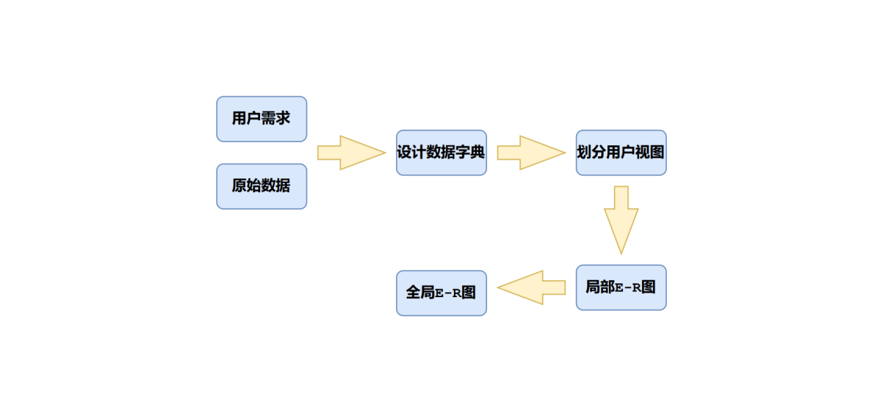我们采用自底向上的方式来分析并设计系统的概念结构。首先，我们对数据进行整理和抽象，将数据整理成数据字典和数据流图，并划分不同用户的视图；接下来根据数据流图得到局部E-R图，再将局部E-R图进行合并、修改和重构，得到全局E-R图。

### （一）数据字典

#### 1、数据项

**（1）影视人员信息**

|  |  |  |  |  |  |  |
| --- | --- | --- | --- | --- | --- | --- |
| 字段名 | 中文名 | 数据类型 | 默认值 | 允许空值 | 自动递增 | 备注 |
| **nconst** | 人员ID | CHAR(9) |  | 否 | 是 | ⼈员ID，唯⼀标识符。 |
| primaryName | 姓名 | VARCHAR(50) |  | 否 | 否 | 人员姓名 |
| birthYear | 出生年份 | CHAR(4) |  | 是 | 否 |  |
| primaryProfession | 职业 | VARCHAR(100) |  | 否 | 否 | 主要职业，最多三个 |
| knownForTitles | 代表作 | VARCHAR(100) |  | 是 | 否 | 代表作品 |

**（2）作品信息**

|  |  |  |  |  |  |  |
| --- | --- | --- | --- | --- | --- | --- |
| 字段名 | 中文名 | 数据类型 | 默认值 | 允许空值 | 自动递增 | 备注 |
| **tconst** | 作品ID | CHAR(9) |  | 否 | 是 | 作品ID，唯⼀标识符。 |
| titleType | 作品类型 | VARCHAR(50) |  | 否 | 否 | 作品的类型/格式（例如：电影、短⽚、电视剧集、电视剧集的⼀集、视频等）。 |
| primaryTitle | 作品名 | VARCHAR(50) |  | 否 | 否 | 更受欢迎的标题/制⽚⼈在发布时使⽤的标题 |
| originalTitle | 作品原名 | VARCHAR(50) |  | 是 | 否 | 原始标题。 |
| startYear | 发布年份 | CHAR(4) |  | 否 | 否 | 作品发布年份。对于电视剧集，表示系列开始年份。 |
| endYear | 结束年份 | CHAR(4) |  | 是 | 否 | 作品结束年份。对于电视剧集有效，对于其他类型作品，值为"\N"。 |
| runtimeMinutes | 播放时长 | INT |  | 是 | 否 | 作品的主要播放时⻓，以分钟为单位。 |
| genres | 关联类型 | VARCHAR(100) |  | 是 | 否 | 包括与作品相关的最多三个关联类型。 |

**（3）作品译名信息**

|  |  |  |  |  |  |  |
| --- | --- | --- | --- | --- | --- | --- |
| 字段名 | 中文名 | 数据类型 | 默认值 | 允许空值 | 自动递增 | 备注 |
| titleID | 作品ID | CHAR(9) |  | 否 | 否 | 即tconst，和顺序共同决定title。 |
| ordering | 顺序 | INT |  | 否 | 否 | 用于唯⼀标识给定titleID的⾏数。 |
| title | 地区标题 | VARCHAR(50) |  | 是 | 否 | 该地区的标题。 |
| region | 地区 | VARCHAR(50) |  | 是 | 否 | 地区名。 |
| language | 语言 | VARCHAR(50) |  | 是 | 否 | 标题的语⾔。 |
| types | 类型 | VARCHAR(50) |  | 是 | 否 | 用于描述该替代标题的⼀组属性。可包含多个值如："alternative"、"dvd"、"festival"等。 |
| attributes | 其他信息 | VARCHAR(100) |  | 是 | 否 | 描述该替代标题的其他信息。 |

**（4）制作团队信息**

|  |  |  |  |  |  |  |
| --- | --- | --- | --- | --- | --- | --- |
| 字段名 | 中文名 | 数据类型 | 默认值 | 允许空值 | 自动递增 | 备注 |
| **tconst** | 作品ID | CHAR(9) |  | 否 | 否 | 作品ID，唯⼀标识符。 |
| directors | 导演 | VARCHAR(50) |  | 否 | 否 |  |
| writers | 编剧 | VARCHAR(50) |  | 否 | 否 |  |

**（5）剧集信息**

|  |  |  |  |  |  |  |
| --- | --- | --- | --- | --- | --- | --- |
| 字段名 | 中文名 | 数据类型 | 默认值 | 允许空值 | 自动递增 | 备注 |
| **tconst** | 作品ID | CHAR(9) |  | 否 | 否 | 作品ID，唯⼀标识符。 |
| parentTconst | 父系列作品ID | CHAR(9) |  | 是 | 否 | ⽗系列作品ID。 |
| seasonNumber | 季编号 | INT |  | 是 | 否 | 剧集所属的季数。 |
| episodeNumber | 集编号 | INT |  | 是 | 否 | TV系列中的剧集编号。 |

**（6）影视人员——作品信息**

|  |  |  |  |  |  |  |
| --- | --- | --- | --- | --- | --- | --- |
| 字段名 | 中文名 | 数据类型 | 默认值 | 允许空值 | 自动递增 | 备注 |
| **tconst** | 作品ID | CHAR(9) |  | 否 | 否 | 作品ID。 |
| ordering | 顺序 | INT |  | 否 | 否 | 用于唯⼀标识给定titleID的⾏数。 |
| **nconst** | 人员ID | CHAR(9) |  | 否 | 否 | ⼈员ID，唯⼀标识符。 |
| category | 职业 | VARCHAR(50) |  | 否 | 否 | 该⼈员所扮演的职业类别。 |
| job | 职位 | VARCHAR(50) |  | 是 | 否 | 特定的⼯作职位，如没有则为"\N"。 |
| characters | 出演角色 | VARCHAR(50) |  | 是 | 否 | 所扮演⻆⾊的名字，没有则为"\N"。 |

**（7）评分信息**

|  |  |  |  |  |  |  |
| --- | --- | --- | --- | --- | --- | --- |
| 字段名 | 中文名 | 数据类型 | 默认值 | 允许空值 | 自动递增 | 备注 |
| **tconst** | 作品ID | CHAR(9) |  | 否 | 否 | 作品ID，唯⼀标识符。 |
| averageRating | 分数 | DOUBLE PRECISION |  | 是 | 否 | 所有用户评分的加权平均值。 |
| numVotes | 评价数 | INT | 0 | 是 | 否 | 作品收到的评价数。 |

**（8）用户信息**

|  |  |  |  |  |  |  |
| --- | --- | --- | --- | --- | --- | --- |
| 字段名 | 中文名 | 数据类型 | 默认值 | 允许空值 | 自动递增 | 备注 |
| **userID** | 用户ID | CHAR(9) |  | 否 | 是 | 用户ID，唯⼀标识符。 |
| userName | 用户名 | VARCHAR(50) |  | 否 | 否 |  |
| birthYear | 出生年份 | CHAR(4) |  | 是 | 否 |  |
| editPermission | 编辑权限 | INT | 0 | 否 | 否 | 0为不可编辑作品信息，1为可编辑作品信息 |

**（9）用户——作品评价信息**

|  |  |  |  |  |  |  |
| --- | --- | --- | --- | --- | --- | --- |
| 字段名 | 中文名 | 数据类型 | 默认值 | 允许非空 | 自动递增 | 备注 |
| **userID** | 用户ID | CHAR(9) |  | 否 | 否 |  |
| **tconst** | 作品ID | CHAR(9) |  | 否 | 否 |  |
| Rating | 打分 | INT |  | 否 | 否 | 一个范围为[0, 100]的分数 |
| Votes | 评价 | VARCHAR(500) |  | 是 | 否 |  |
| mark | 标记 | INT |  | 是 | 否 | 0为未标记，1为标记 |

#### 2、数据流图

**（1）顶层图**

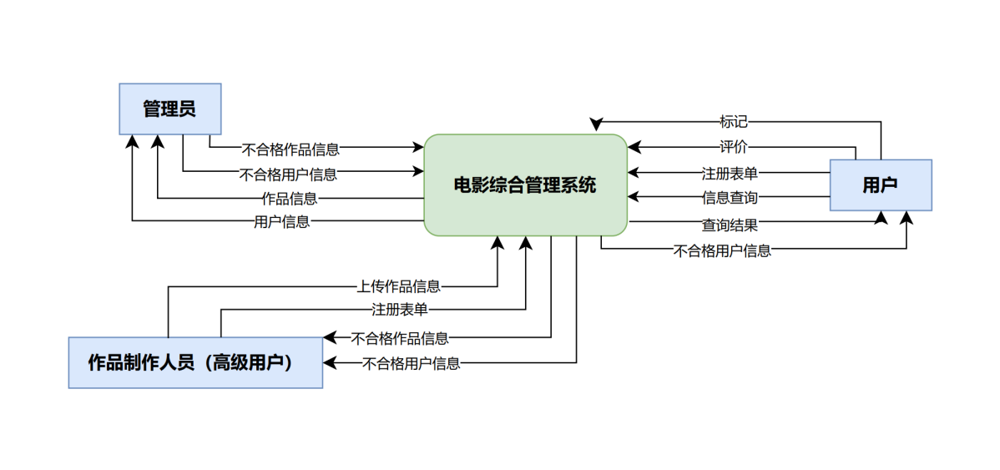系统顶层数据流图如上图所示。系统主要有三个外部实体：管理员、用户和作品制作人员（高级用户）。用户向系统提交注册表单，用户可以进行对影视信息的浏览、查询、评价和标记等功能；作品制作人员（高级用户）可以向系统提交注册表单、上传作品信息；管理员主要对作品信息和用户信息进行管理。

**（2）0层图**

**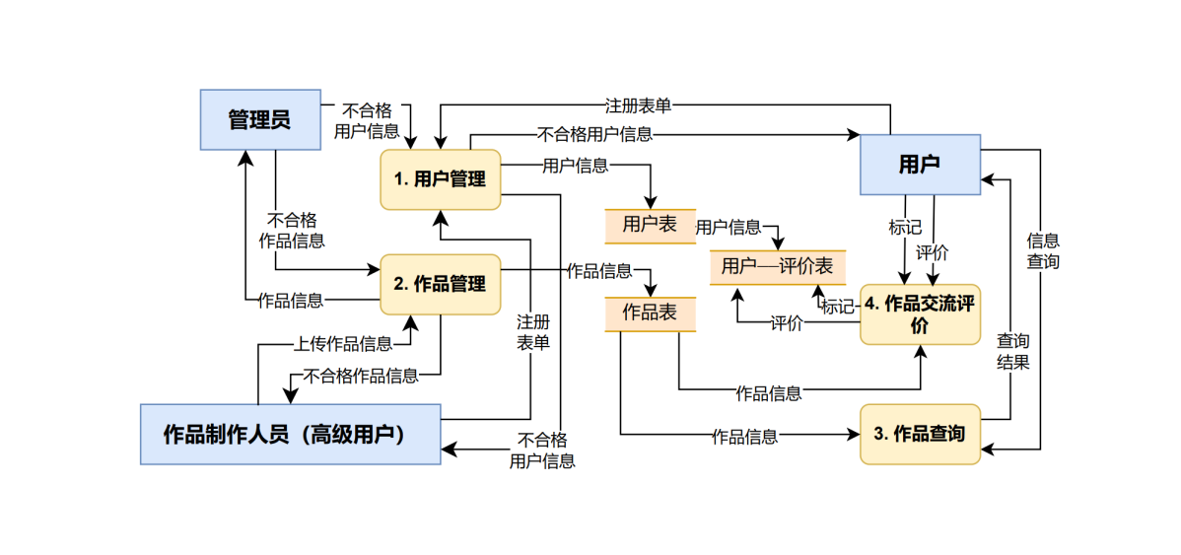**系统的0层数据流图如上图所示。在0层图中，我们丰富了系统的数据流向以及相关功能和表单，接下来我们将详细介绍各功能的数据流图。

**（3）各功能局部数据流图**

**a. 用户注册与审核**

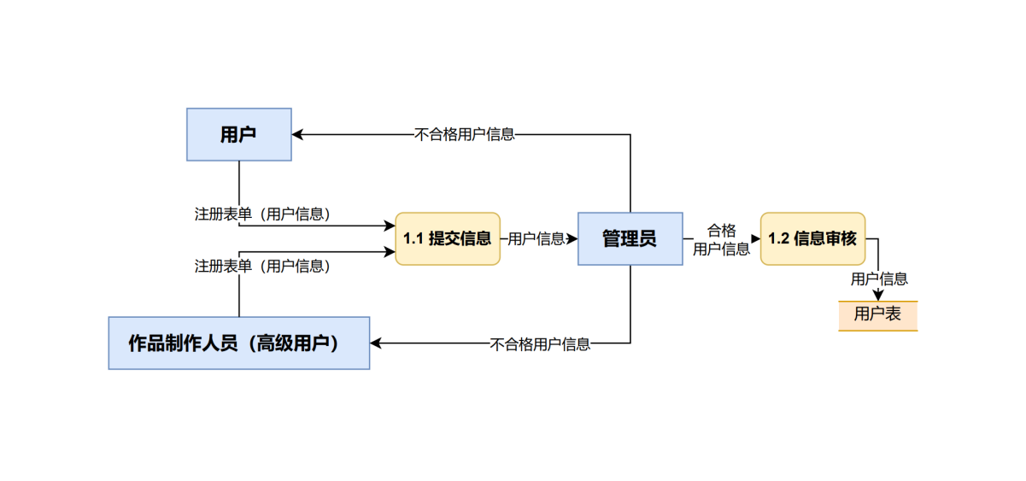用户注册与审核部分的数据流图如上图所示。

用户和作品制作人员首先在注册表单中填写用户相关信息并提交到系统，接下来交由管理员进行审核。若管理员审核未通过，则向用户返回不合格信息；若管理员审核通过，则将合格的用户信息添加到用户表。

**b. 作品提交与审核**

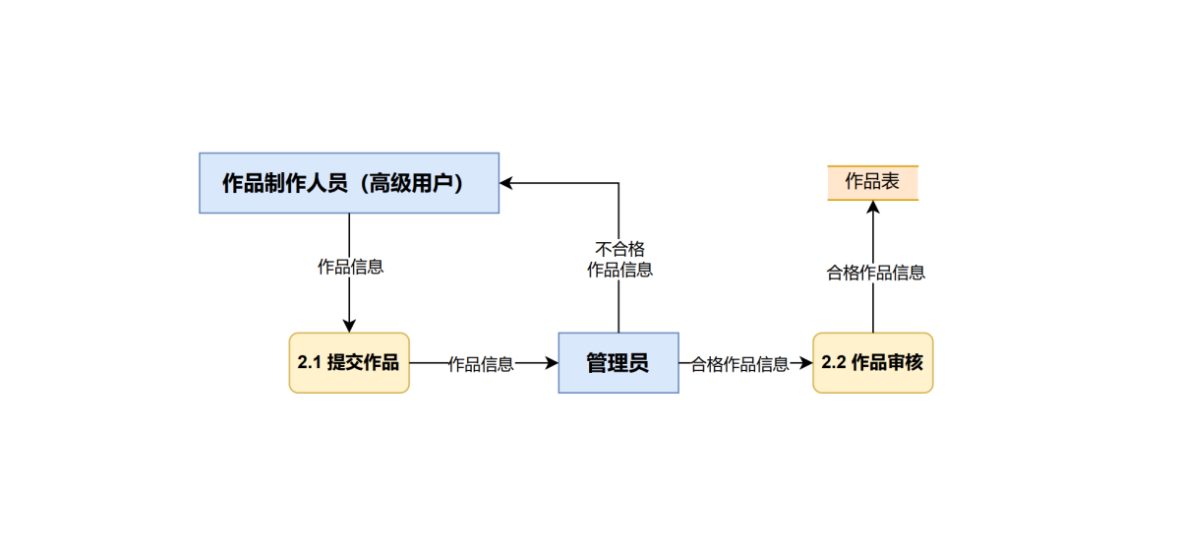作品提交与审核功能的数据流图如上图所示。

在这部分功能中，作品制作人员（高级用户）向系统提交作品信息，管理员审核其提交的作品信息，若审核未通过则返回不合格信息，若审核通过则将作品信息增加到作品表。

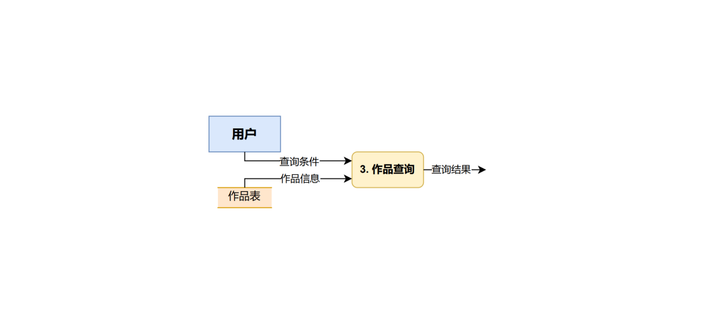**c. 作品查询**

作品查询功能的数据流图如上所示。

用户在系统中选择并输入相应的查询条件，系统在作品表中进行相应的检索并返回查询结果。我们支持更为个性化的查询，支持按照作品的各个属性筛选、按照语义筛选等等。

**d. 作品评价与标记**

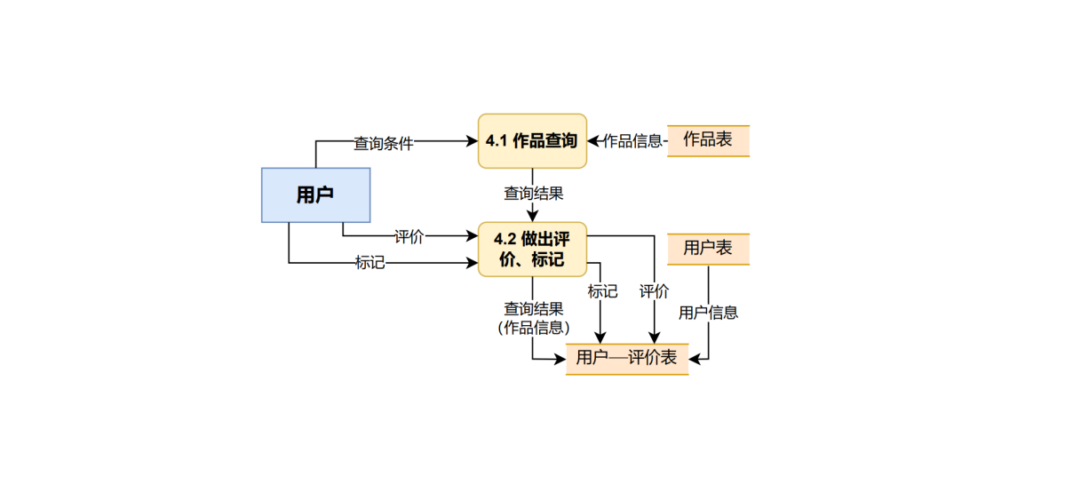作品标记和评价的数据流图如上所示。

用户可以首先查询其想评价的作品，选择并输入查询条件进行作品查询，系统结合作品表返回查询对象；而后用户可以对该作品进行标记和评价，标记、评价信息结合用户表和作品表产生用户——评价表中新的元组，并增加到该表中。

### （二）用户视图

|  |  |  |  |  |  |
| --- | --- | --- | --- | --- | --- |
| 基本表 | | 权限 | 用户 | 作品制作人员（高级用户） | 管理员 |
| 作品表 | 作品信息 | 可见 | √ | √ | √ |
| 编辑 |  | √ | √ |
| 制作人员信息 | 可见 | √ | √ | √ |
| 编辑 |  | √ | √ |
| 用户表 | | 可见 | √ | √ | √ |
| 编辑 | √ | √ | √ |
| 用户——评价表 | | 可见 | √ | √ | √ |
| 编辑 | √ | √ | √ |

基于数据字典和数据流图，可以初步确定系统不同角色的视图基本如上图所示。

#### 1、管理员视图

管理员的主要职责有审核作品信息、审核用户信息和评价信息，因此作品信息的全部属性、用户信息的全部属性、用户——评价的全部属性对管理员均可见。管理员的视图为数据库的全部基本表，管理员对这些属性拥有所有权限。

#### 2、用户视图

用户的主要功能有注册与登录、对作品信息进行查询以及评价与标记，用户可以在系统页面上浏览作品信息。因此用户视图主要包括作品信息的全部属性、用户——评价的全部属性，用户对这些属性的权限是仅可见。用户还可见并编辑自己的用户信息，但无法查看其他用户除ID之外的更多属性。用户还可以管理自己所标记过的“已看”作品清单。

#### 3、作品制作人员（高级用户）视图

高级用户人员相较于普通用户而言增加了对其所制作作品的编辑权限，其视图包括作品信息的全部属性、用户——评价的全部属性，高级用户对这些属性的权限是可读，对其制作作品的信息还有编辑权限。

### E-R图设计

根据先前设计好的数据字典和用户视图，我们的E-R设计如下。

#### 1、实体属性图

**a. 影视人员信息**

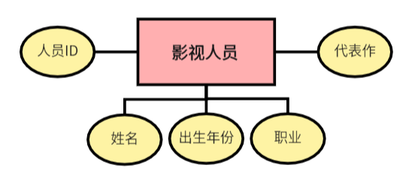**b. 作品信息**

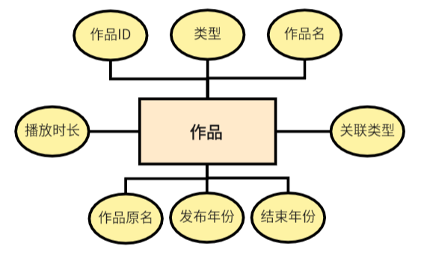**c. 制作团队信息 & d. 剧集信息**

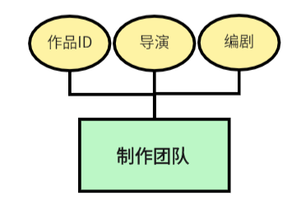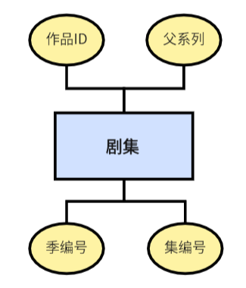

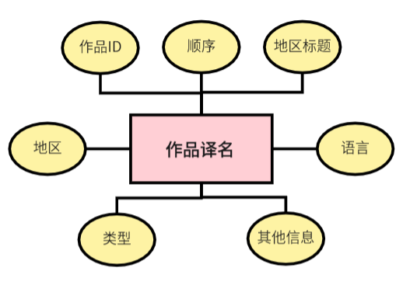**e. 作品译名信息**

**f. 评分信息 & g. 用户信息**

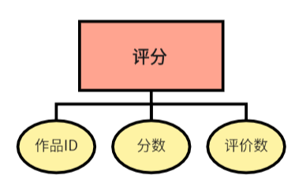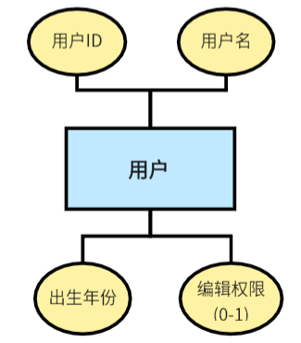

#### 2、实体联系图

**a. 用户-作品**

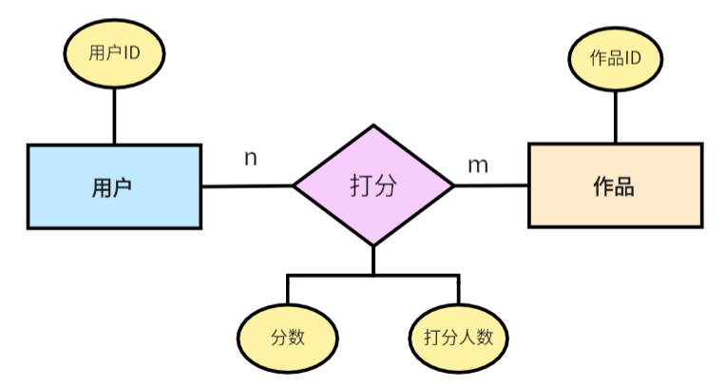

**b. 影视人员-作品**

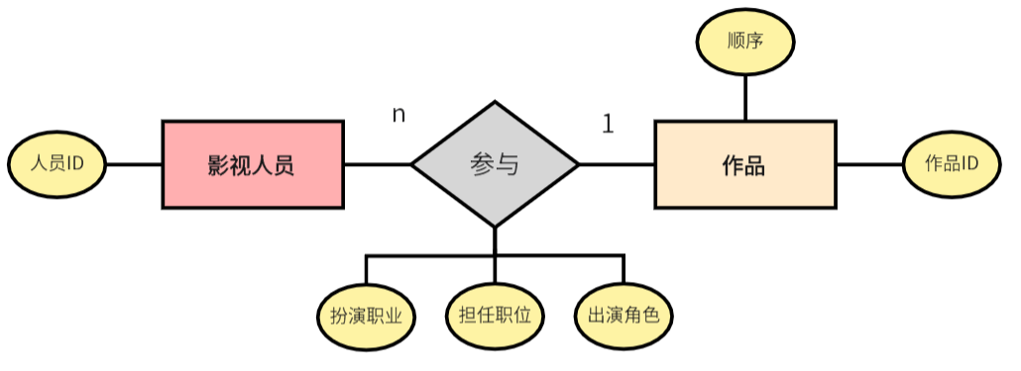

#### 3、完整E-R图

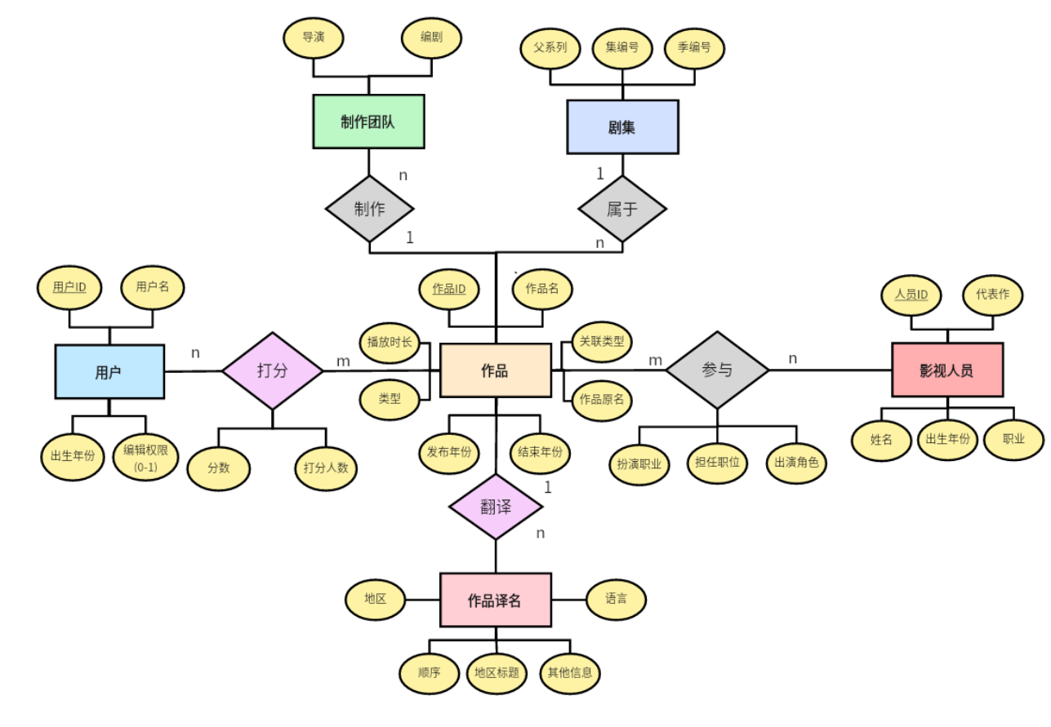

### 概念设计小结

在本次概念设计中，我们首先对前期的用户需求进一步细化，结合原始数据格式，完善了系统的具体功能设计。接下来我们首先设计了数据字典，完成数据项表格和数据流图的绘制，详细列出了每个数据项的名称、类型、允许的值范围等信息，并直观地展示了数据在系统内的流向和处理过程。其次，为了满足不同用户群体的需求，我们设计了更加细致的用户视图，确定了三种用户（管理员、普通用户、高级用户）的平台权限。最后，基于数据字典和用户试图，我们绘制了影视综合管理平台的局部E-R图和总E-R图，展示了数据在不同用户试图下的流动方式。

## 三、逻辑结构设计

概念设计是独立于任何一种数据模型的信息结构，逻辑结构设计的任务就是把概念结构设计阶段得到的基本E-R图转化为与选用数据库管理系统产品所支持的数据模型相符合的逻辑结构。我们选用的数据库管理系统产品为MySQL，为关系数据库管理系统，因此逻辑结构设计阶段的首要任务为概念模型向关系模型的转化。

### （一）E-R图向关系模式的转化

E-R图向关系模型的转换要解决的问题是，如何将实体型和实体间的联系转换为关系模式，以及如何确定这些关系模式的属性和码。

关系模型的逻辑结构是一组关系模式的集合。E-R图则是由实体型、实体的属性和实体型之间的联系三个要素组成的。所以将E-R图转换为关系模型实际上就是要将实体型、实体的属性、实体型之间的联系转换为关系模式。一般而言，一个实体型转换为一个关系模式，关系的属性就是实体的属性，关系的码就是实体的码。

#### 1、回顾E-R图

我们在概念设计阶段已经进行了局部E-R图和总E-R图的设计。

**局部实体属性E-R图**有：影视人员信息、作品信息、制作团队信息、剧集信息、作品译名信息、评分信息、用户信息；**实体联系E-R图**有：用户——作品、影视人员——作品。根据E－R图向关系模型转换的规则，我们将每个实体属性E-R图转化为一个独立的关系模式，将一对一的联系转换为独立的关系模式。

#### 2、确定关系模式

我们确定关系模式如下，关系的码用下划线标出。

**（１）实体基本表**

**①影视人员信息**（**人员ID**，姓名，出生年份，职业，代表作）

**②作品信息**（**作品ID**，作品类型，作品名，作品原名，发布年份，结束年份，播放时长，关联类型）

**③作品译名信息**（**作品ID**，**顺序**，地区标题，地区，语言，类型，其他信息）

**④制作团队信息**（**作品ID**，导演，编剧）

**⑤剧集信息**（**作品ID**，父系列作品ID，季编号，集编号）

**⑥评分标记信息**（**作品ID**，分数，评价数，标记数）

**⑦****用户信息**（**用户ID**，用户名，出生年份，编辑权限（是否高级管理员））

**（２）联系基本表**

**①影视人员参与作品信息**（**作品ID**，**人员ID**，**顺序**，职业，职位，出演角色）

**②****用户标记评价作品信息**（**用户ID**，**作品ID**，评价，打分，标记）

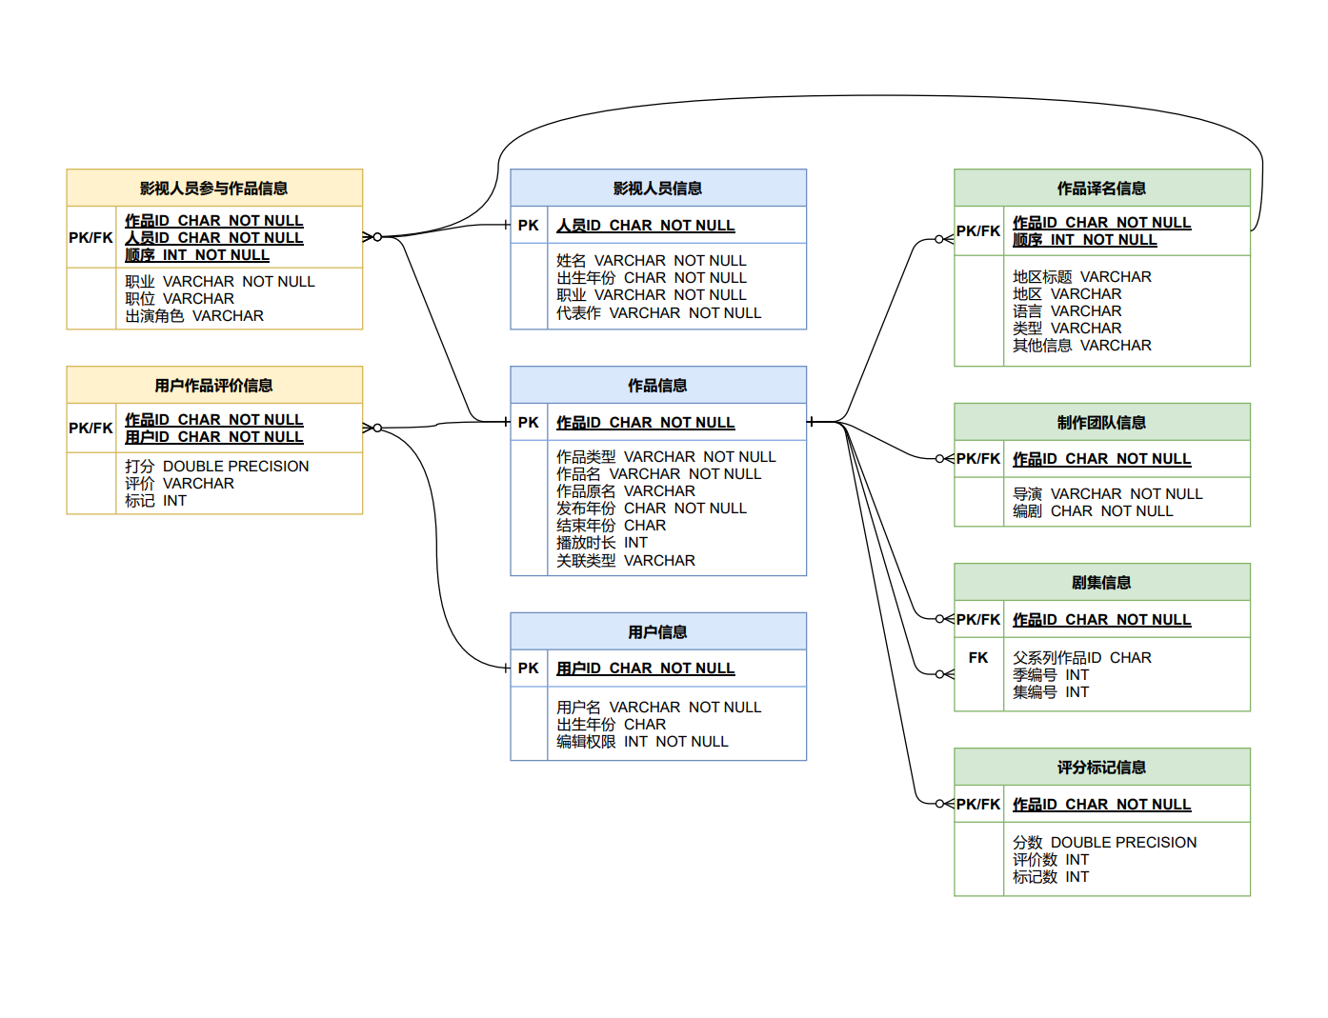设计后的总关系模式图如下所示：

### （二）添加完整性约束

上述关系显然满足实体完整性，参照完整性及用户定义的完整性如下表：

**（1）影视人员信息表（name）**

|  |  |  |  |  |
| --- | --- | --- | --- | --- |
| 字段名 | 中文名 | 数据类型 | 约束 | 备注 |
| **nconst** | 人员ID | CHAR(9) | NOT NULL 主码 | ⼈员ID，唯⼀标识符。 |
| primaryName | 姓名 | VARCHAR(50) | NOT NULL | 人员姓名 |
| birthYear | 出生年份 | CHAR(4) |  |  |
| primaryProfession | 职业 | VARCHAR(100) | NOT NULL | 主要职业，最多三个 |
| knownForTitles | 代表作 | VARCHAR(100) | NOT NULL | 代表作品 |

**（2）作品信息表（title）**

|  |  |  |  |  |
| --- | --- | --- | --- | --- |
| 字段名 | 中文名 | 数据类型 | 约束 | 备注 |
| **tconst** | 作品ID | CHAR(9) | NOT NULL 主码 | 作品ID，唯⼀标识符。 |
| titleType | 作品类型 | VARCHAR(50) | NOT NULL | 作品的类型/格式（例如：电影、短⽚、电视剧集、电视剧集的⼀集、视频等）。 |
| primaryTitle | 作品名 | VARCHAR(50) | NOT NULL | 更受欢迎的标题/制⽚⼈在发布时使⽤的标题 |
| originalTitle | 作品原名 | VARCHAR(50) |  | 原始标题。 |
| startYear | 发布年份 | CHAR(4) | NOT NULL | 作品发布年份。对于电视剧集，表示系列开始年份。 |
| endYear | 结束年份 | CHAR(4) | > starYear | 作品结束年份。对于电视剧集有效，对于其他类型作品，值为"\N"。 |
| runtimeMinutes | 播放时长 | INT |  | 作品的主要播放时⻓，以分钟为单位。 |
| genres | 关联类型 | VARCHAR(100) |  | 包括与作品相关的最多三个关联类型。 |

**（3）作品译名信息表（titleAka）**

|  |  |  |  |  |
| --- | --- | --- | --- | --- |
| 字段名 | 中文名 | 数据类型 | 约束 | 备注 |
| titleID | 作品ID | CHAR(9) | NOT NULL 主码  参照title表中的tconst | 即tconst，和顺序共同决定title。 |
| ordering | 顺序 | INT | NOT NULL 主码 | 用于唯⼀标识给定titleID的⾏数。 |
| title | 地区标题 | VARCHAR(50) |  | 该地区的标题。 |
| region | 地区 | VARCHAR(50) |  | 地区名。 |
| language | 语言 | VARCHAR(50) |  | 标题的语⾔。 |
| types | 类型 | VARCHAR(50) |  | 用于描述该替代标题的⼀组属性。可包含多个值如："alternative"、"dvd"、"festival"等。 |
| attributes | 其他信息 | VARCHAR(100) |  | 描述该替代标题的其他信息。 |

**（4）制作团队信息表（crew）**

|  |  |  |  |  |
| --- | --- | --- | --- | --- |
| 字段名 | 中文名 | 数据类型 | 约束 | 备注 |
| **tconst** | 作品ID | CHAR(9) | NOT NULL 主码  参照title表中的tconst | 作品ID，唯⼀标识符。 |
| directors | 导演 | VARCHAR(50) | NOT NULL |  |
| writers | 编剧 | VARCHAR(50) | NOT NULL |  |

**（5）剧集信息表（episode）**

|  |  |  |  |  |
| --- | --- | --- | --- | --- |
| 字段名 | 中文名 | 数据类型 | 约束 | 备注 |
| **tconst** | 作品ID | CHAR(9) | NOT NULL 主码  参照title表中的tconst | 作品ID，唯⼀标识符。 |
| parentTconst | 父系列作品ID | CHAR(9) | 参照title表中的tconst | ⽗系列作品ID。 |
| seasonNumber | 季编号 | INT |  | 剧集所属的季数。 |
| episodeNumber | 集编号 | INT |  | TV系列中的剧集编号。 |

**（6）影视人员——作品信息（principals）**

|  |  |  |  |  |
| --- | --- | --- | --- | --- |
| 字段名 | 中文名 | 数据类型 | 约束 | 备注 |
| **tconst** | 作品ID | CHAR(9) | NOT NULL 主码  参照title表中的tconst | 作品ID。 |
| ordering | 顺序 | INT | NOT NULL 主码 | 用于唯⼀标识给定titleID的⾏数。 |
| **nconst** | 人员ID | CHAR(9) | NOT NULL  参照name表中的nconst | ⼈员ID，唯⼀标识符。 |
| category | 职业 | VARCHAR(50) | NOT NULL | 该⼈员所扮演的职业类别。 |
| job | 职位 | VARCHAR(50) |  | 特定的⼯作职位，如没有则为"\N"。 |
| characters | 出演角色 | VARCHAR(50) |  | 所扮演⻆⾊的名字，没有则为"\N"。 |

**（7）评分信息表（ratings）**

|  |  |  |  |  |
| --- | --- | --- | --- | --- |
| 字段名 | 中文名 | 数据类型 | 约束 | 备注 |
| **tconst** | 作品ID | CHAR(9) | NOT NULL 主码  参照title表中的tconst | 作品ID，唯⼀标识符。 |
| averageRating | 分数 | DOUBLE PRECISION |  | 所有用户评分的加权平均值。 |
| numVotes | 评价数 | INT |  | 作品收到的评价数。 |

**（8）用户信息表（users）**

|  |  |  |  |  |
| --- | --- | --- | --- | --- |
| 字段名 | 中文名 | 数据类型 | 约束 | 备注 |
| **userID** | 用户ID | CHAR(9) | NOT NULL 主码（自增） | 用户ID，唯⼀标识符。 |
| userName | 用户名 | VARCHAR(50) | NOT NULL |  |
| birthYear | 出生年份 | CHAR(4) |  |  |
| editPermission | 编辑权限 | INT | 0-1值 | 0为不可编辑作品信息，1为可编辑作品信息 |

### 关系模式优化

#### 1、规范性分析

1. **影视人员信息**

|  |  |  |
| --- | --- | --- |
| 范式 | 是否符合 | 说明 |
| 1NF | 是 | 所有字段都是原子性的。 |
| 2NF | 是 | 所有非主键字段都完全依赖于主键。 |
| 3NF | 是 | 不存在传递依赖。 |
| BCNF | 是 | 每个非平凡的函数依赖都是候选码的一部分。 |

1. **作品信息**

|  |  |  |
| --- | --- | --- |
| 范式 | 是否符合 | 说明 |
| 1NF | 是 | 所有字段都是原子性的。 |
| 2NF | 是 | 所有非主键字段都完全依赖于主键。 |
| 3NF | 是 | 不存在传递依赖。 |
| BCNF | 是 | 每个非平凡的函数依赖都是候选码的一部分。 |

1. **作品译名信息**

|  |  |  |
| --- | --- | --- |
| 范式 | 是否符合 | 说明 |
| 1NF | 是 | 所有字段都是原子性的。 |
| 2NF | 是 | 所有非主键字段都完全依赖于主键。 |
| 3NF | 否 | 存在传递依赖：language传递依赖于region。 |

考虑将region-language分离为一个新表存储，并在原表中保留对这个新表的引用。分离后得到两个表：作品译名（作品ID，顺序，地区标题，地区，类型，其他信息）和地区-语言信息（地区，语言）。这两个表均符合BCNF。

1. **制作团队信息**

|  |  |  |
| --- | --- | --- |
| 范式 | 是否符合 | 说明 |
| 1NF | 是 | 所有字段都是原子性的。 |
| 2NF | 是 | 所有非主键字段都完全依赖于主键。 |
| 3NF | 是 | 不存在传递依赖。 |
| BCNF | 是 | 每个非平凡的函数依赖都是候选码的一部分。 |

1. **剧集信息**

|  |  |  |
| --- | --- | --- |
| 范式 | 是否符合 | 说明 |
| 1NF | 是 | 所有字段都是原子性的。 |
| 2NF | 是 | 所有非主键字段都完全依赖于主键。 |
| 3NF | 是 | 不存在传递依赖。 |
| BCNF | 是 | 每个非平凡的函数依赖都是候选码的一部分。 |

1. **影视人员-作品信息**

|  |  |  |
| --- | --- | --- |
| 范式 | 是否符合 | 说明 |
| 1NF | 是 | 所有字段都是原子性的。 |
| 2NF | 是 | 所有非主键字段都完全依赖于主键。 |
| 3NF | 是 | 不存在传递依赖。 |
| BCNF | 是 | 每个非平凡的函数依赖都是候选码的一部分。 |

1. **评分标记信息**

|  |  |  |
| --- | --- | --- |
| 范式 | 是否符合 | 说明 |
| 1NF | 是 | 所有字段都是原子性的。 |
| 2NF | 是 | 所有非主键字段都完全依赖于主键。 |
| 3NF | 是 | 不存在传递依赖。 |
| BCNF | 是 | 每个非平凡的函数依赖都是候选码的一部分。 |

1. **用户信息**

|  |  |  |
| --- | --- | --- |
| 范式 | 是否符合 | 说明 |
| 1NF | 是 | 所有字段都是原子性的。 |
| 2NF | 是 | 所有非主键字段都完全依赖于主键。 |
| 3NF | 是 | 不存在传递依赖。 |
| BCNF | 是 | 每个非平凡的函数依赖都是候选码的一部分。 |

1. **用户-作品评价信息**

|  |  |  |
| --- | --- | --- |
| 范式 | 是否符合 | 说明 |
| 1NF | 是 | 所有字段都是原子性的。 |
| 2NF | 是 | 所有非主键字段都完全依赖于主键。 |
| 3NF | 是 | 不存在传递依赖。 |
| BCNF | 是 | 每个非平凡的函数依赖都是候选码的一部分。 |

#### 2、优化后的关系模式

根据范式分析，我们将作品译名信息中的地区语言信息分离为新的关系表，得到优化后的关系模式如下：

**（１）实体基本表**

**①影视人员信息**（**人员ID**，姓名，出生年份，职业，代表作）

**②作品信息**（**作品ID**，作品类型，作品名，作品原名，发布年份，结束年份，播放时长，关联类型）

**③作品译名信息**（**作品ID**，**顺序**，地区标题，地区，类型，其他信息）

**④地区语言信息（地区**，语言**）**

**⑤制作团队信息**（**作品ID**，导演，编剧）

**⑥剧集信息**（**作品ID**，父系列作品ID，季编号，集编号）

**⑦评分标记信息**（**作品ID**，分数，评价数，标记数）

**⑧用户信息**（**用户ID**，用户名，出生年份，编辑权限（是否高级管理员））

**（２）联系基本表**

**①影视人员参与作品信息**（**作品ID**，**人员ID**，**顺序**，职业，职位，出演角色）

**②用户标记评价作品信息**（**用户ID**，**作品ID**，评价，打分，标记）

优化后的关系模式图如下所示：

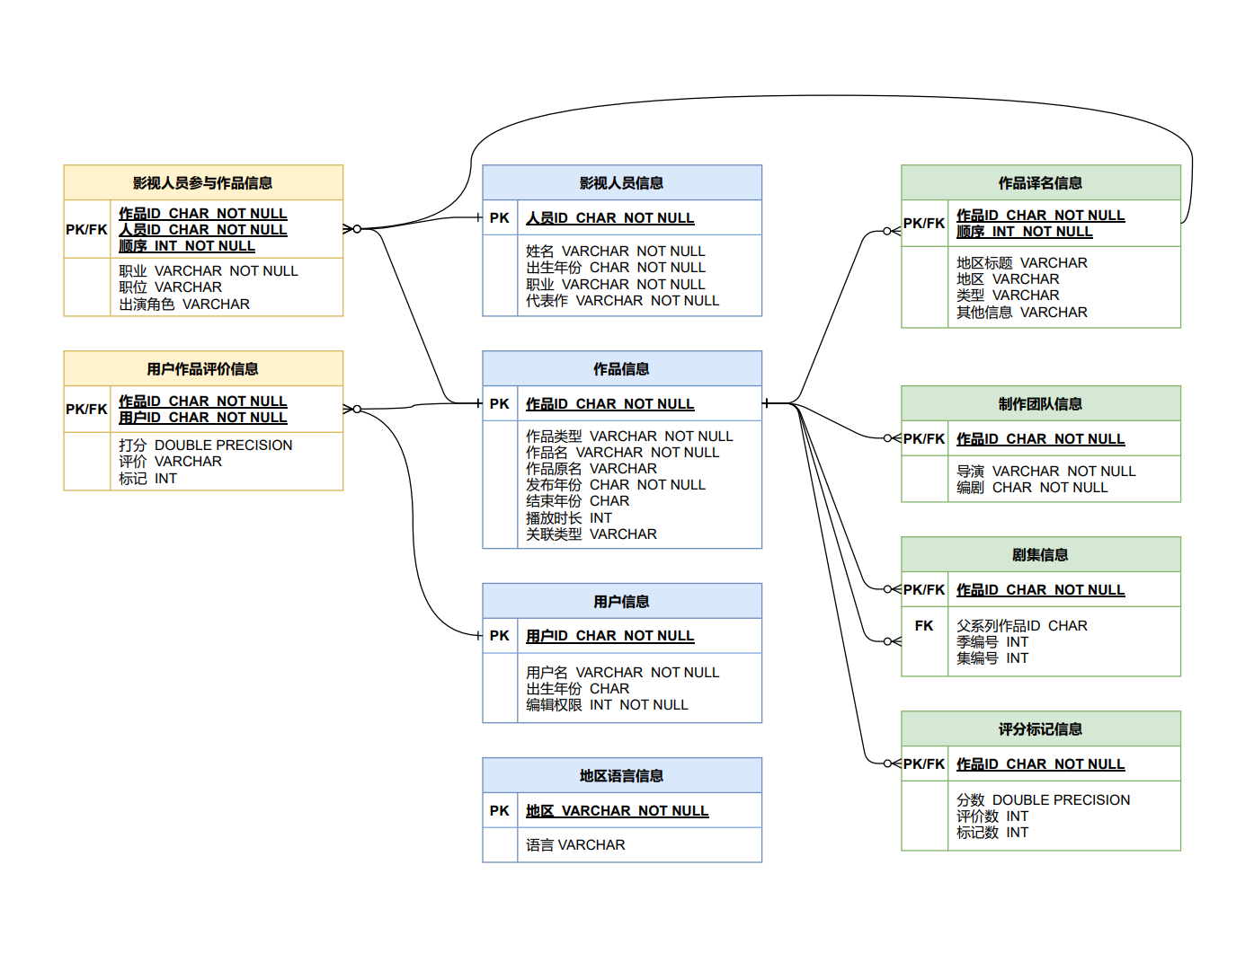

### 定义用户子模式

#### 1、管理员

管理员主要负责用户信息和作品信息的审核，对所有用户信息、作品信息、影视人员信息、评价信息可以进行查询和增删改操作。管理员视图中所有关系模式的命名和系统总的基本表一致。

|  |  |  |  |  |
| --- | --- | --- | --- | --- |
| 对象 | 增加 | 删除 | 修改 | 查询 |
| 用户信息 | √ | √ | √ | √ |
| 作品 | √ | √ | √ | √ |
| 影视人员信息 | √ | √ | √ | √ |
| 评价信息 | √ | √ | √ | √ |

#### 2、高级用户

高级用户可以对自己的用户信息进行修改，在系统的交流功能中可以查询其他的用户信息；高级用户可以上传自己的作品，因此可以对自己的作品进行增删查改，对他人的作品可以进行查询和浏览；高级用户同样可以对作品进行评价和交流。高级用户视图中所有关系模式的命名和系统总的基本表一致。

|  |  |  |  |  |
| --- | --- | --- | --- | --- |
| 对象 | 增加 | 删除 | 修改 | 查询 |
| 用户信息（个人） | √ | √ | √ | √ |
| 用户信息（他人） |  |  |  | √ |
| 作品（个人） | √ | √ | √ | √ |
| 作品（他人） |  |  |  | √ |
| 影视人员信息 |  |  |  | √ |
| 评价信息（个人） | √ | √ | √ | √ |
| 评价信息（他人） |  |  |  | √ |

#### 3、普通用户

普通用户可以对自己的用户信息进行修改，在系统的交流功能中可以查询其他的用户信息；可以对他人的作品可以进行查询和浏览；普通用户可以对作品进行评价和交流。普通用户视图中所有关系模式的命名和系统总的基本表一致。

|  |  |  |  |  |
| --- | --- | --- | --- | --- |
| 对象 | 增加 | 删除 | 修改 | 查询 |
| 用户信息（个人） | √ | √ | √ | √ |
| 用户信息（他人） |  |  |  | √ |
| 作品 |  |  |  | √ |
| 影视人员信息 |  |  |  | √ |
| 评价信息（个人） | √ | √ | √ | √ |
| 评价信息（他人） |  |  |  | √ |

## 四、物理结构设计

### （一）明确数据库查询事务

#### 1、查询影视作品信息事务

**（1） 查询的关系**

**作品信息**（作品ID，作品类型，作品名，作品原名，发布年份，结束年份，播放时长，关联类型）

**制作团队信息**（作品ID，导演，编剧）

**剧集信息**（作品ID，父系列作品ID，季编号，集编号）

**评分标记信息**（作品ID，分数，评价数，标记数）

**影视人员参与作品信息**（作品ID，人员ID，顺序，职业，职位，出演角色）

**用户标记评价作品信息**（用户ID，作品ID，评价，打分，标记）

**（2）查询条件所涉及的属性**

a. 作品信息中，查询条件涉及作品名属性；

b. 制作团队信息、剧集信息、评分标记、影视人员参与作品信息和用户标记评价作品信息中，查询条件涉及作品ID属性。

**（3）连接条件所涉及的属性**

查询作品的制作团队信息、剧集信息、评分标记、影视人员参与作品信息和用户标记评价作品信息时，将两个关系中的作品ID连接。

**（4）查询的投影属性**

a. 查询作品信息的投影属性：（作品ID，作品类型，作品名，作品原名，发布年份，结束年份，播放时长，关联类型）

b. 查询制作团队信息的投影属性：（作品ID，导演，编剧）

c. 查询剧集信息的投影属性：（作品ID，父系列作品ID，季编号，集编号）

d. 查询评分标记信息的投影属性：（作品ID，分数，评价数，标记数）

e. 查询影视人员参与作品信息的投影属性：（作品ID，人员ID，顺序，职业，职位，出演角色）

f. 查询用户标记评价作品信息的投影属性：（用户ID，作品ID，评价，打分，标记）

#### 2、查询影视从业者信息事务

**（1）查询的关系**

**影视人员信息**（人员ID，姓名，出生年份，职业，代表作）

**作品信息**（作品ID，作品类型，作品名，作品原名，发布年份，结束年份，播放时长，关联类型）

**影视人员参与作品信息**（作品ID，人员ID，顺序，职业，职位，出演角色）

**（2）查询条件所涉及的属性**

a. 影视人员信息中，查询条件涉及作品名属性;

b. 作品信息中，查询条件涉及作品ID;

c. 影视人员参与作品信息中，查询条件涉及作品ID，人员ID;

**（3）连接条件所涉及的属性**

a. 查询影视人员参与作品信息时，通过人员ID与影视人员信息关系连接；

b. 查询作品信息时，通过作品ID与影视人员参与作品信息连接。

**（4）查询的投影属性**

a. 查询影视人员信息的投影属性：（人员ID，姓名，出生年份，职业，代表作）

b. 查询影视人员与作品信息的投影属性：（作品ID，人员ID，职业，职位，出演角色）

c. 查询作品信息的投影属性：（作品ID，作品类型，作品名，作品原名，发布年份，结束年份）

#### 3、查询影视作品评价事务

**（1）查询的关系**

**作品信息**（作品ID，作品类型，作品名，作品原名，发布年份，结束年份，播放时长，关联类型）

**用户标记评价作品信息**（用户ID，作品ID，评价，打分，标记）

这是用户查询作品信息事务中的二级查询事务。

**（2）查询条件所涉及的属性**

a. 作品信息中，查询条件涉及作品名；

b. 用户标记评价作品信息中，查询条件涉及评价。

**（3）连接条件所涉及的属性**

作品信息和用户标记评价作品信息通过作品ID连接。

**（4）查询的投影属性**

查询用户标记评价作品信息的投影属性：用户标记评价作品信息（用户ID，评价，打分，标记）

### （二）明确数据库更新事务

#### 1、普通用户、高级用户信息管理事务

**（1）被更新的关系**

**用户信息**（用户ID，用户名，账号密码，出生年份，编辑权限（高级管理员））

**（2）更新操作条件所涉及的属性**

当事务确定对某个关系的某个元组进行更新时，首先需要定位该元组的位置，该操作主要涉及的元素是每个元组的唯一标识，即主码。

用户信息表支持在UI界面上进行增删改操作。用户在注册时，如果用户名已被占用，则会出现提示，用户需要另想一个没有被占用的用户名。注册成功后，再返回登录界面用密码登录，用户才可以进入首页界面。

当编辑权限为1，用户为高级管理员，用户信息表变成管理员信息表。管理员信息表中，元组定位涉及到管理员编号属性。对于管理员注册操作，管理员信息表中的更新操作条件会涉及到所有属性；对于密码修改操作，管理员信息表中的更新操作条件会涉及到管理员密码属性。

**（3）修改操作要改变的属性值**

如果更新操作主要对应新账号的注册，那么更新修改操作要改变的属性值就是每个关系的全体元素。如果是对单个用户账号信息的改正，那么用户信息表修改要改变的属性值为出生年份和用户名。

#### 2、影视作品信息管理事务

**（1）被更新的关系**

**作品信息**（作品ID，作品类型，作品名，作品原名，发布年份，结束年份，播放时长，关联类型）

**作品译名信息**（作品ID，顺序，地区标题，地区，语言，类型，其他信息）

**制作团队信息**（作品ID，导演，编剧）

**剧集信息**（作品ID，父系列作品ID，季编号，集编号）

**评分标记信息**（作品ID，分数，评价数，标记数）

**（2）****每个关系上的更新操作条件所涉及的属性**

当事务确定对某个关系的某个元组进行更新时，首先需要定位该元组的位置，该操作主要涉及的元素是每个元组的唯一标识，即主码。

a. 作品信息表中更新操作条件涉及到作品ID属性。

b. 作品译名表中更新操作条件涉及到作品ID和顺序属性。

c. 其余表中更新操作均主要涉及作品ID属性。

**（3）修改操作要改变的属性值**

如果更新操作主要对应数据库中新作品的录入，那么更新修改操作要改变的属性值就是每个关系的全体元素。如果是已有数据库中录入的作品，那么更新修改操作要改变的属性值就是对应需要修改的信息表中的属性。

#### 3、影视从业者信息管理事务

**（1）被更新的关系**

**影视人员信息**（人员ID，姓名，出生年份，职业，代表作）

**影视人员参与作品信息**（作品ID，人员ID，顺序，职业，职位，出演角色）

**（2）每个关系上的更新操作条件所涉及的属性**

a. 影视人员信息表更新条件涉及人员ID。

b. 影视人员参与作品信息更新条件涉及作品ID，人员ID。

**（3）修改操作需改变的属性值**

如果更新操作主要对应数据库中新人员的录入，那么更新修改操作要改变的属性值就是每个关系的全体元素。如果是已有数据库中录入的人员，那么更新修改操作要改变的属性值就是影视人员参与作品信息表中的人员ID、职业、职位和出演角色。

#### 4、影视作品打分、评价和标记管理事务

**（1）被更新的关系**

**评分标记信息**（作品ID，分数，评价数，标记数）

**用户信息**（用户ID，用户名，账号密码，出生年份，编辑权限（高级管理员））

**用户标记评价作品信息**（用户ID，作品ID，评价，打分，标记）

**（2）每个关系上的更新操作条件所涉及的属性**

评分标记信息表中更新操作条件涉及到作品ID属性，用户信息表中更新操作条件涉及到用户ID属性，用户标记评价作品信息表中更新操作条件涉及到用户ID属性和作品ID属性。

**（3）修改操作要改变的属性值**

新增评价工作，更新修改操作要改变的属性值是用户标记评价作品信息表中的全体元素和评分标记信息表中的分数、评价数、标记数。

### （三）数据存取方法与数据库存储结构的确定

#### 1、关系模式存取方式选择

我们在影视作品信息表的主码作品ID上建立了索引。在本系统中，查询影视作品信息和影视人员信息时，都需进入影视作品信息表，建立B+树索引可以显著提高搜索效率，从而提升系统性能。

#### 2、数据库存储结构的确定

在这一部分，我们介绍数据库中数据的存放位置和存储结构。

为了确定数据的存放位置和存储结构，我们需要考虑存取时间、存储空间利用率和维护代价三个方面。这三方面有时相互矛盾，需要权衡后选择折中方案。我们将数据库中的数据分为以下四个部分。

（1）易变部分：

（2）稳定部分：

（3）经常存取部分：

（4）存取频率较低部分：

针对以上四部分数据，我们的存储原则是：

（1）将易变部分存储在带宽较大、磨损损失较小的存储设备上。且数据间留有较大的缝隙，以供后续添加、修改数据时，减小数据搬移，从而减小易变数据改变时的额外开销，尽管这会浪费一部分存储空间。

（2）将稳定部分紧密地存储。因为这部分数据很少发生改变，因此紧密地存储不会带来很多的数据修改时的搬移开销，同时节省了存储空间。

（3）将经常存取部分存储在带宽较大、访存速度较快的设备中，必要时可以固定在内存中。这样减少了数据存取的数据传输时间，提升系统性能。存储在内存中，更是有效减少了磁盘访问，极大提高系统性能。

（4）将存取频率较低部分存储在带宽较小、访存速度较慢的设备中。将更多的带宽大、访存速度快的存储设备留给经常存取的数据使用。提高系统的整体效率。

### （四）用户界面展示

1. 用户登录界面



1. 系统主界面UI设计图

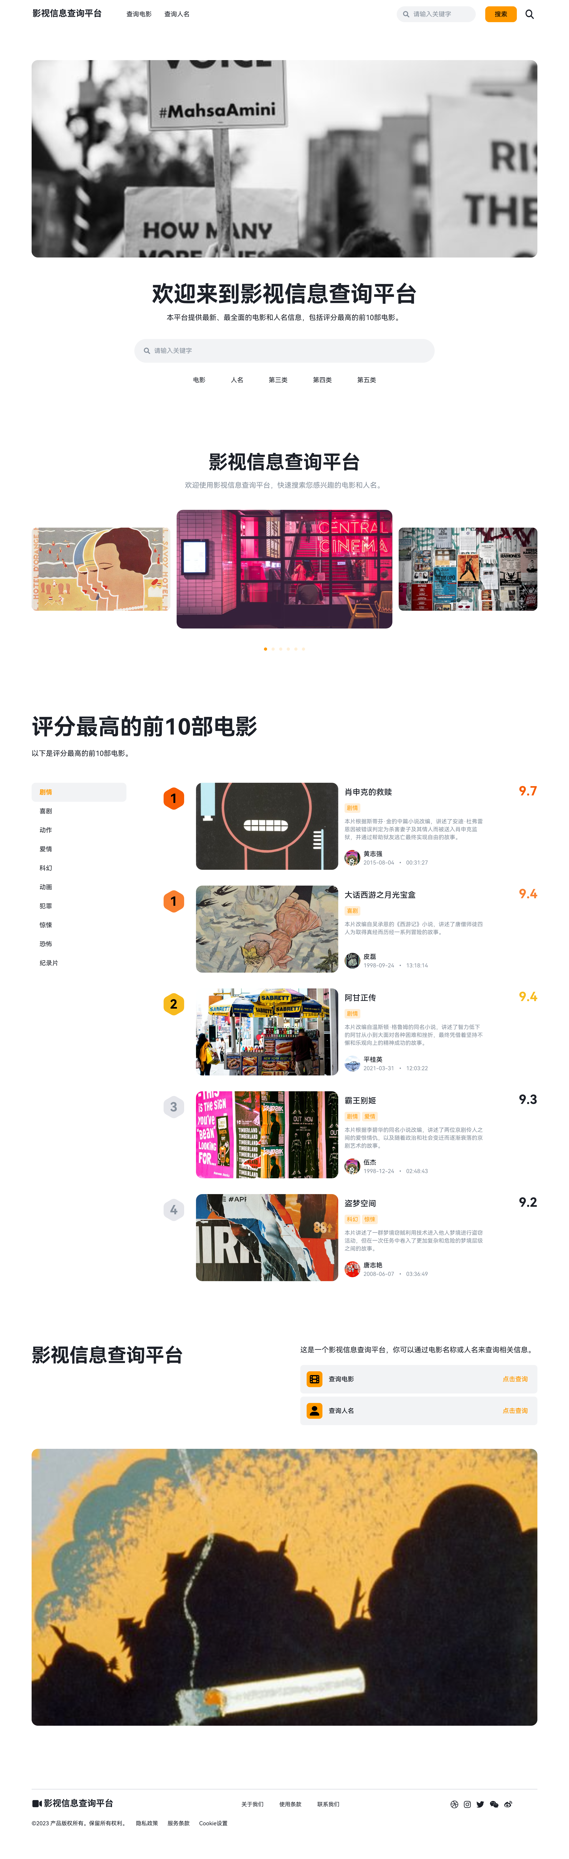



### （五）评价物理结构

#### 1、安全性

在这方面，我们采取了一系列措施，为不同用户定义了不同的视图，限定了其对数据对象的访问范围。通过视图机制，未经授权的用户无法访问保密数据，从而在一定程度上提供了数据的安全保护。例如，我们确保用户只能查看自己的注册信息，以防止对其他用户详细个人信息的篡改，从而维护了数据和系统的安全性。

#### 2、总体评价

目前，我们的数据库物理结构的定义和设计基本上已经能够满足我们的需求。在时间效率和空间效率方面，我们的数据库物理结构已经能够支持在毫秒级完成相关操作。这表明我们的设计考虑了性能方面的需求，并在实际应用中取得了令人满意的效果。

#### 3、数据库的实施与维护

在数据库的实施与维护方面需持续关注一些重要问题。确保数据库系统的稳定性和可维护性是长期运营的关键。我们将继续关注有效的备份和恢复策略、定期的性能监测、及时的错误处理以及合理的维护计划，以确保数据库系统的可靠性和可维护性。未来的数据库维护工作将根据需要进行调整和优化。

## 系统开发

### （一）django连接数据库

截至目前，Mysql中已经有了项目需要使用的相关数据库，现在需要通过[django](https://so.csdn.net/so/search?q=django&spm=1001.2101.3001.7020" \t "/Users/redpanda/Documents\\x/_blank)来获取Mysql里的数据并使用。首先，下载django库，并新建一个django项目。

django-admin.exe startproject movietable

将其中setting.py文件的默认数据库修改为本地的mysql数据库。

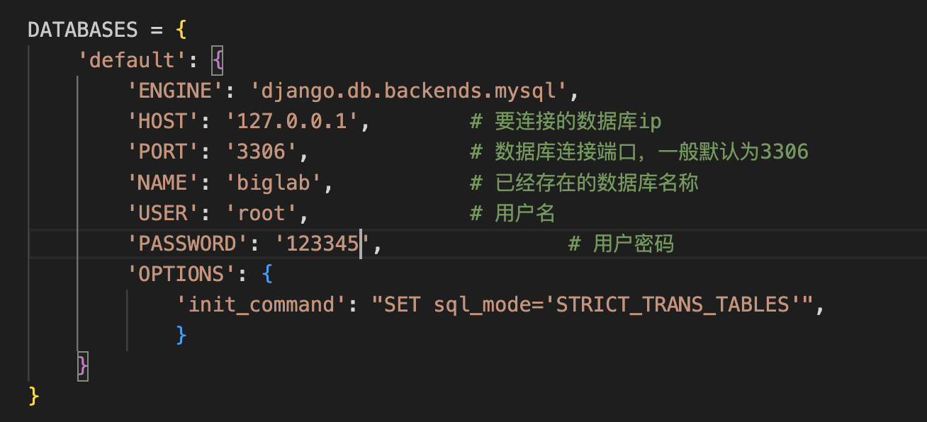

接下来，依次输入命令：

python manage.py inspectdb > models.py

python manage.py migrate

分别将数据库中的表作为类导入至django的models.py中，进行数据库迁移。再将需要使用的类复制到对应的app文件中，即可在app设计时进行表格的增善查改。

### （二）豆瓣数据爬虫

为了完善我们的数据集，弥补中文影视信息的不足，我们在IMDB数据库的基础上增加了豆瓣电影top250的相关信息，并将它们转换成数据库对应的格式。爬虫代码可以在提交的源码中获取。

最后我们得到的数据格式如下图所示，共计250条。

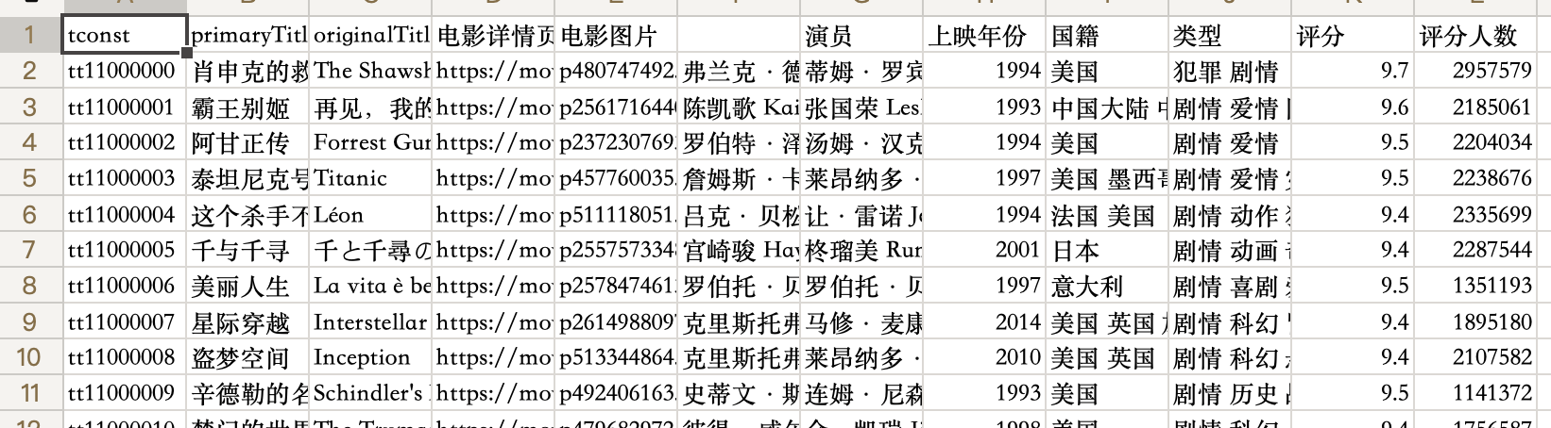

### 功能实现和前端设计

#### 1、用户注册&登陆界面

我们使用了django自带的用户系统。view.py中相关的代码如下：

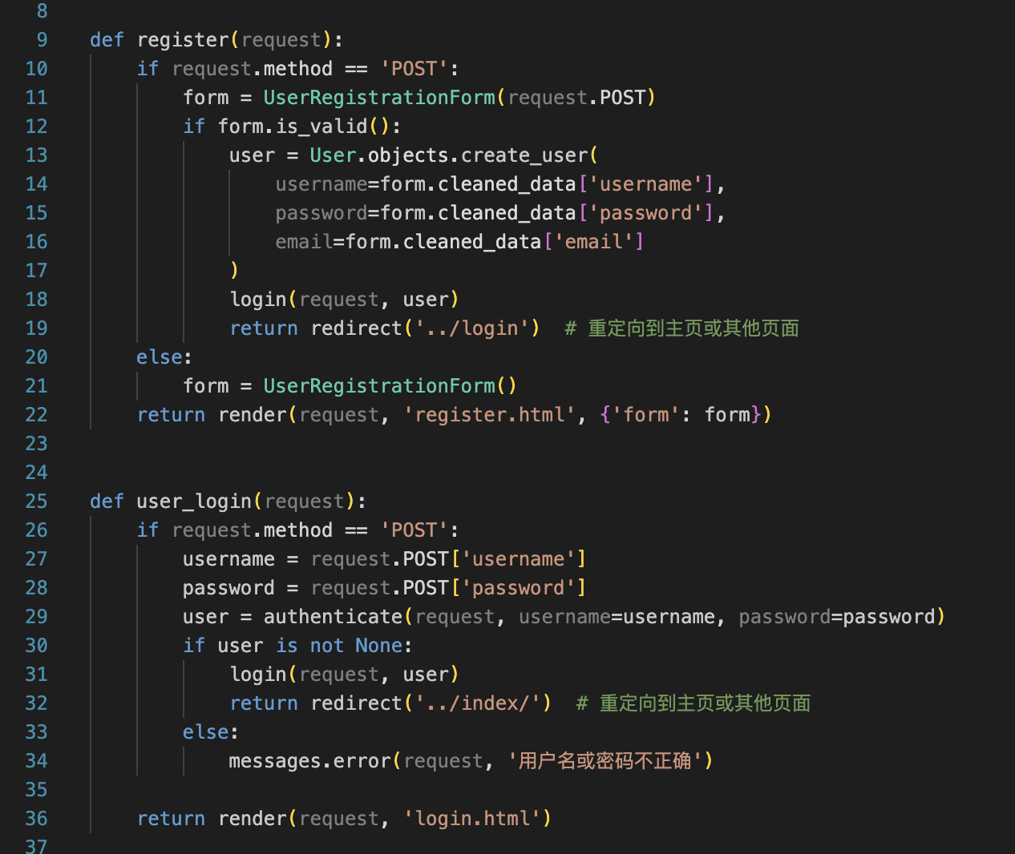

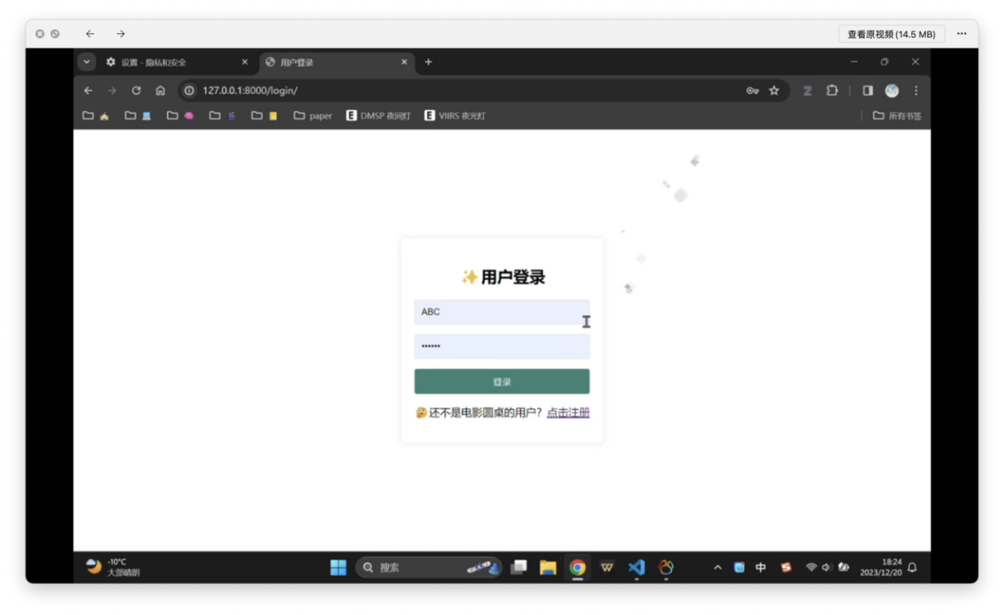

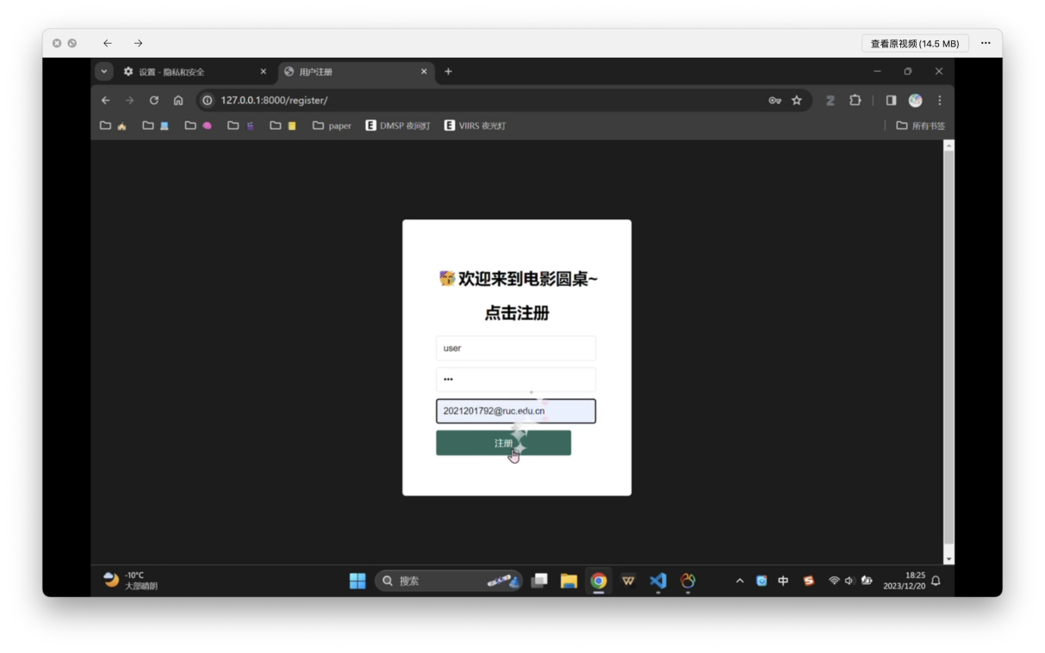

#### 2、网站主页

我们设计了电影圆桌的logo，并在主页添加了动画效果，并添加了正在热映的电影简介和豆瓣top250榜单。鼠标悬停至网页右上角，可以看到刚刚注册的用户信息。

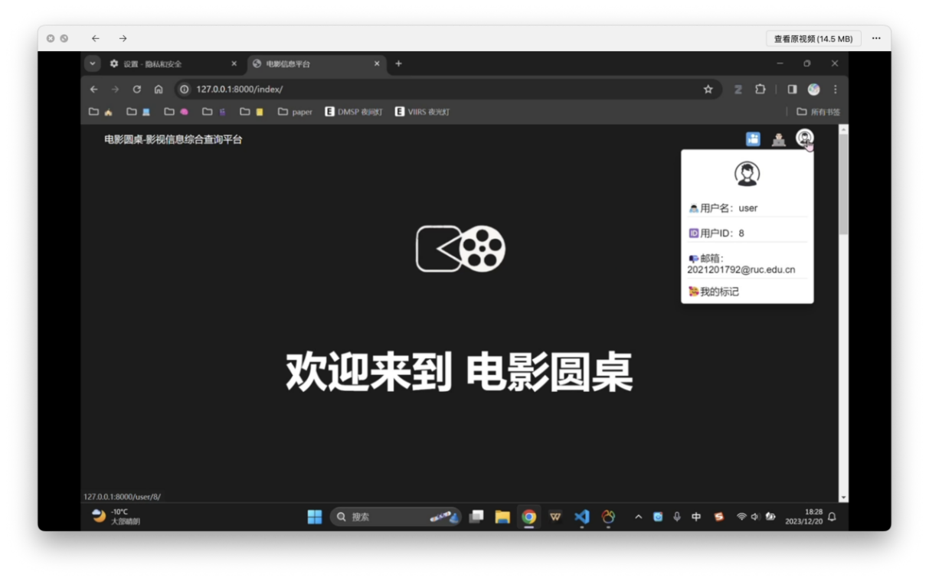

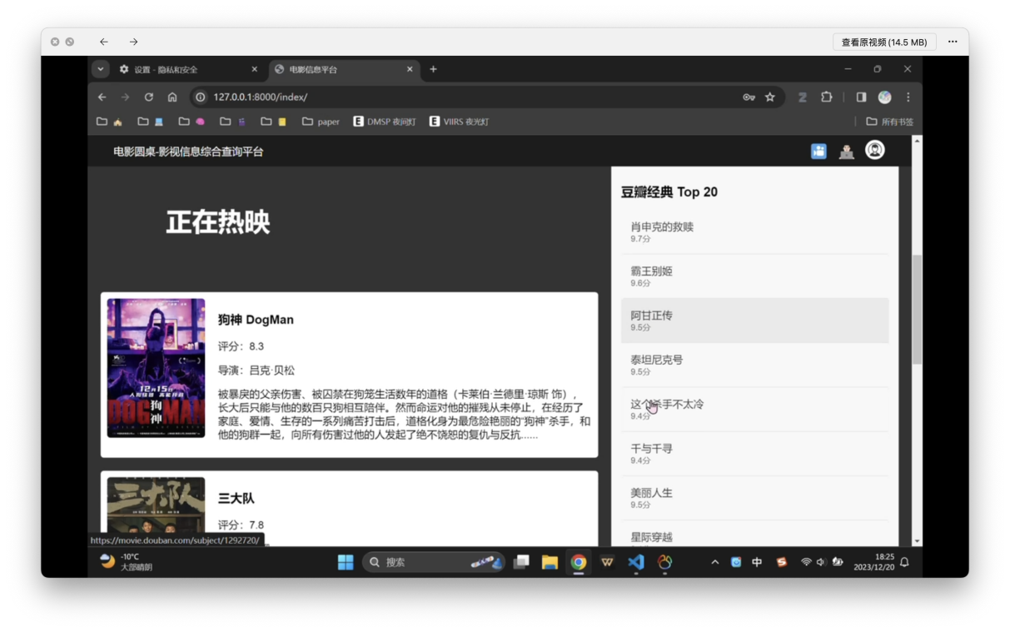

#### 3、电影查询界面

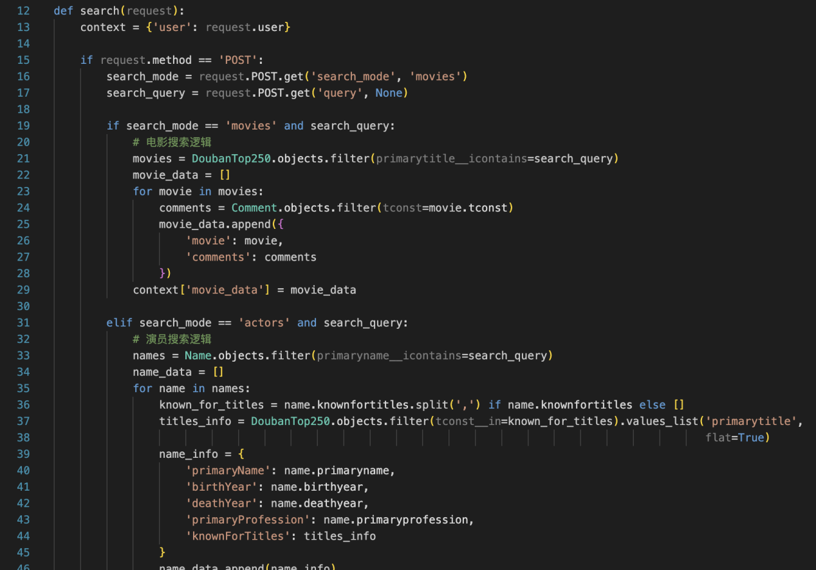

点击右上角的蓝色放映机按钮，进入电影查询页面。可以通过切换输入框前的下拉按键切换查询模式（电影/演员）。

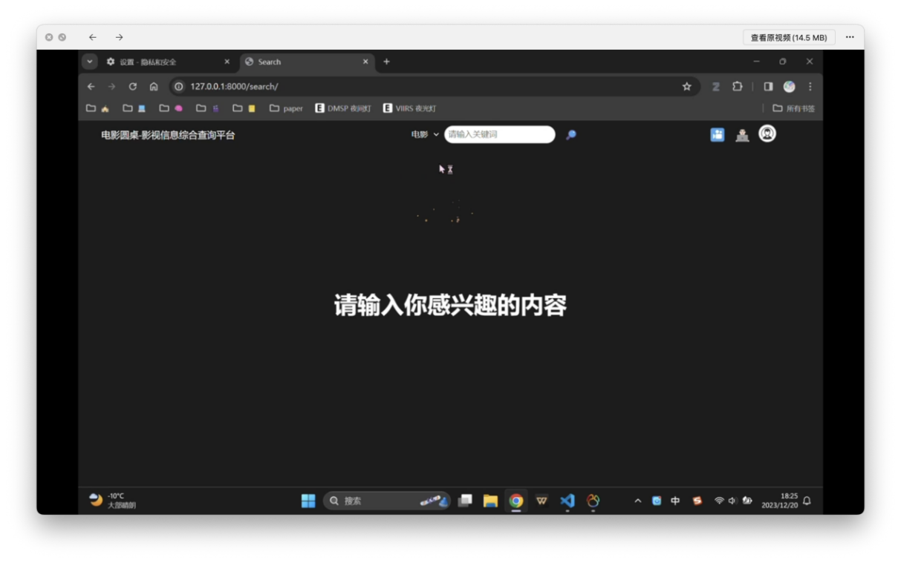

#### 4、电影查询结果界面&评价与打分界面

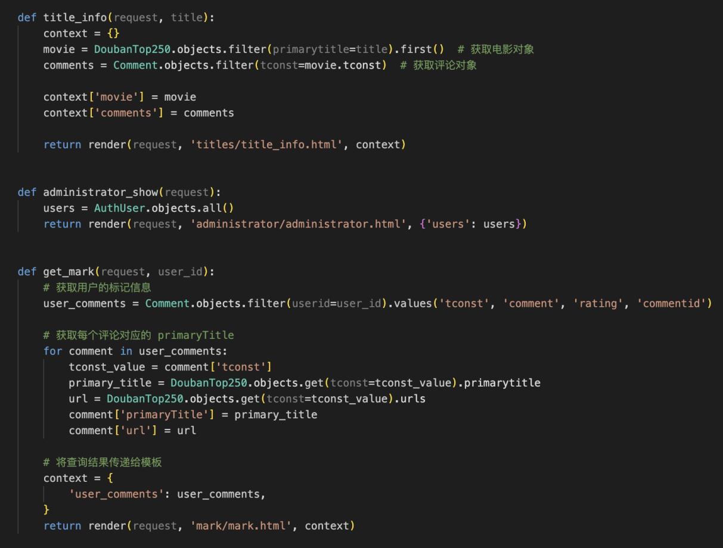

以搜索电影《霸王别姬》为例，返回的结果页面如下图。结果页面展示了电影的基本信息，以及其他用户留下的评论。

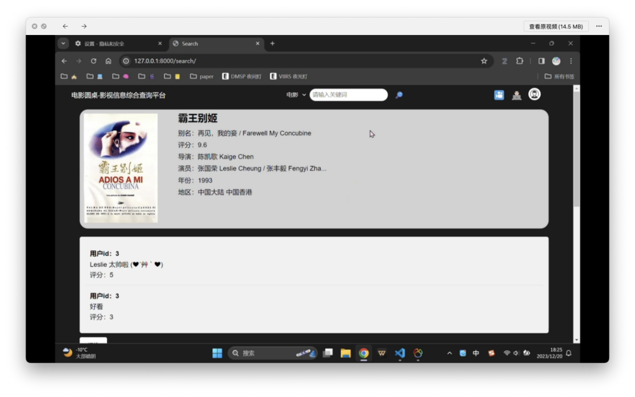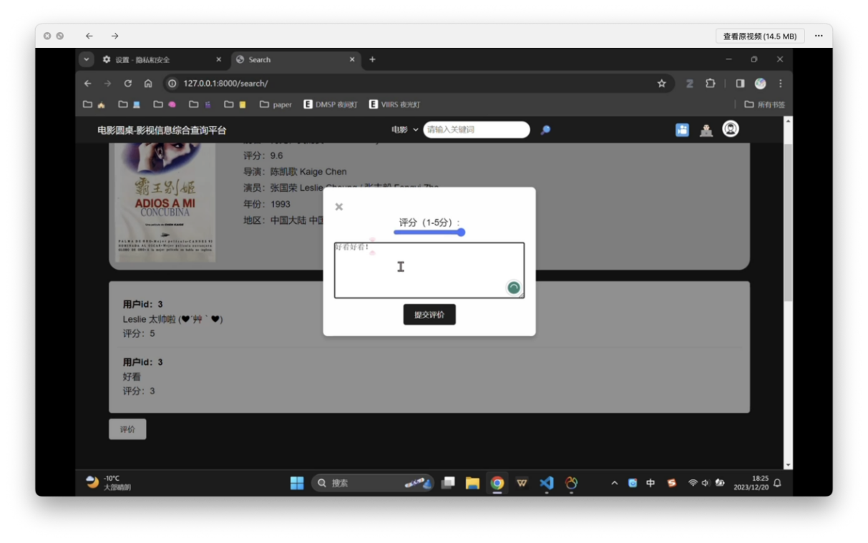

#### 5、演员查询界面

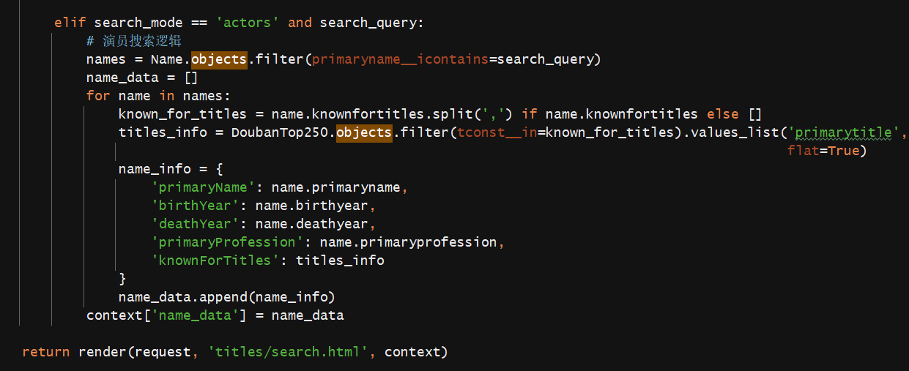

查询演员

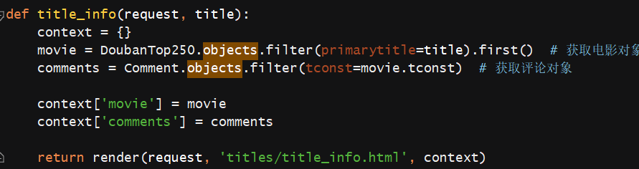

点击代表作跳转电影查询结果

点击右上角的蓝色放映机按钮，点击输入框前的下拉按键选择演员查询模式后，在搜索框内输入演员姓名。

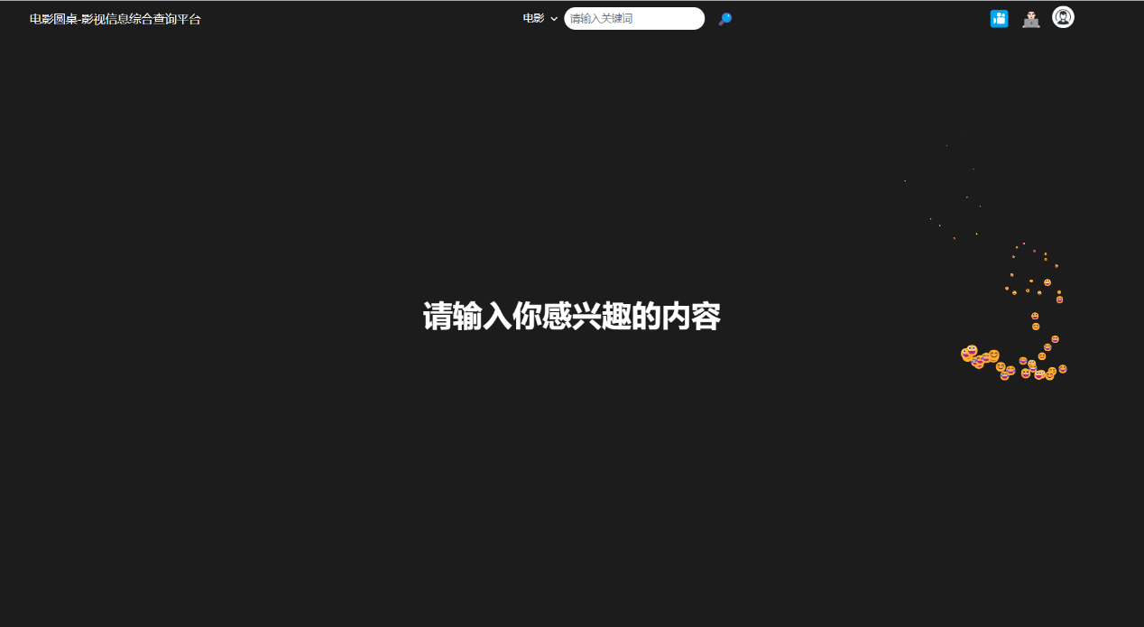

#### 6、演员查询结果界面

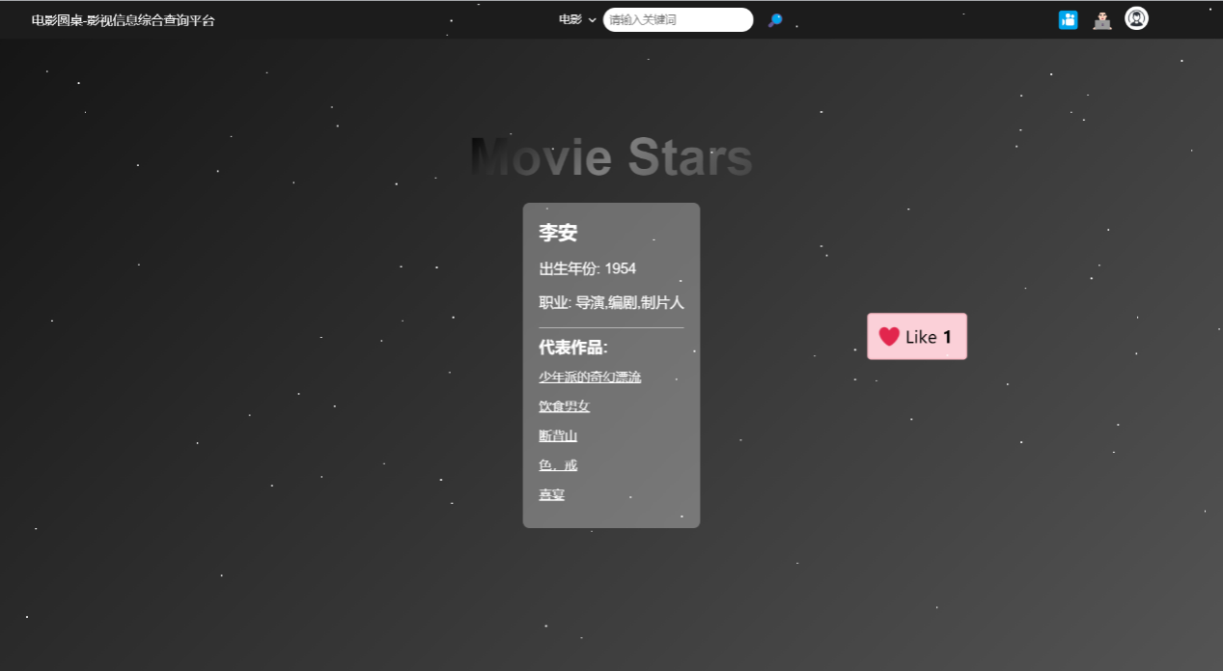

可以点击心形图标点赞，点击作品跳转到作品页。

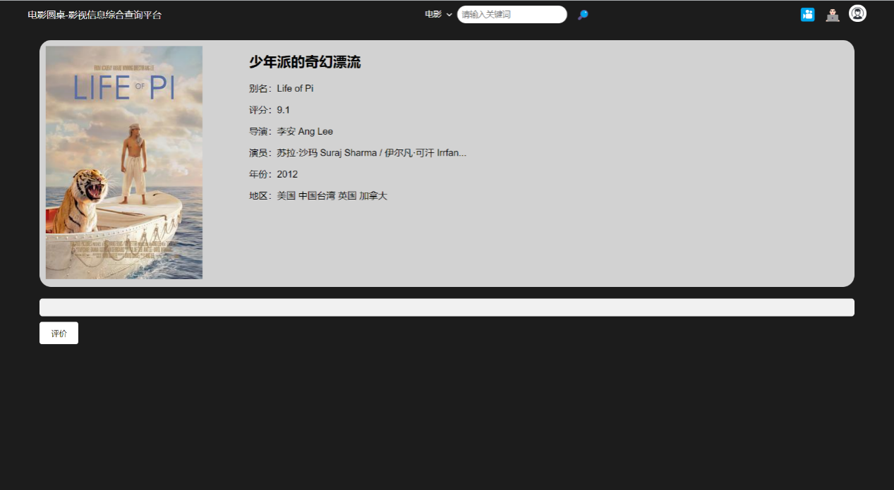

#### 7、用户个人主页

用户点击右上角个人头像图标可以跳转至个人主页，在个人主页中，用户可见自己的个人信息：用户名、用户ID、邮箱和上次登录时间，并且可以修改用户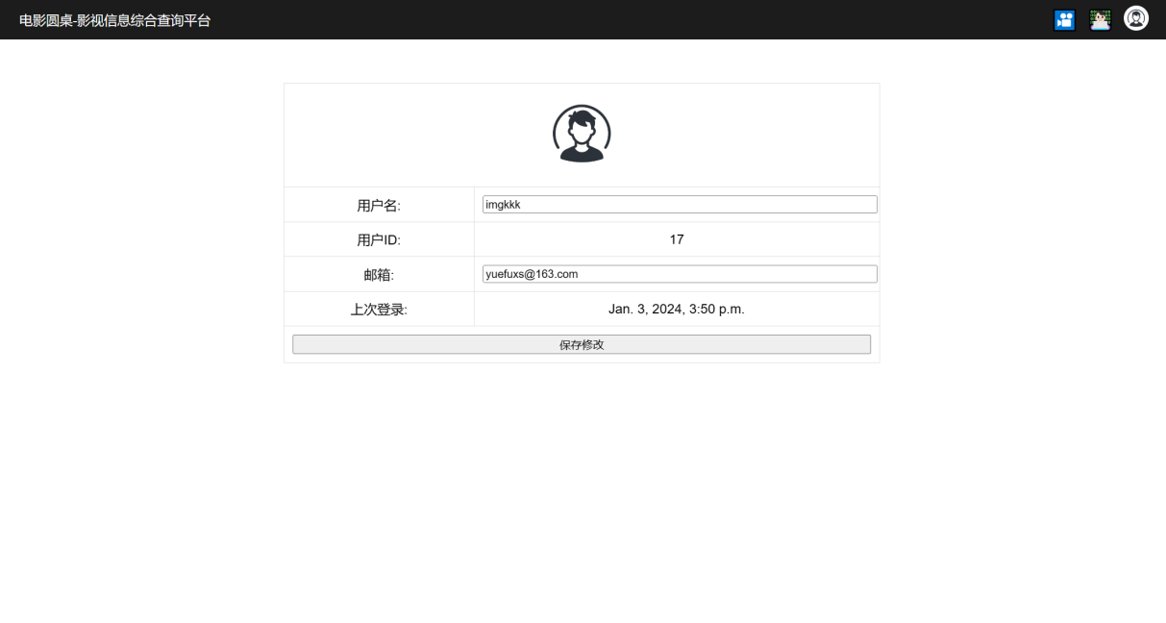名、邮箱信息。

#### 8、用户标记信息

用户点击个人信息下拉栏中的“我的标记”就可以跳转到用户标记界面。在本界面中，用户可以查看自己所标记过的所有电影。点击电影名称可以跳转到豆瓣电影对应影片，点击“删除”可以删除相应的标记和评价。

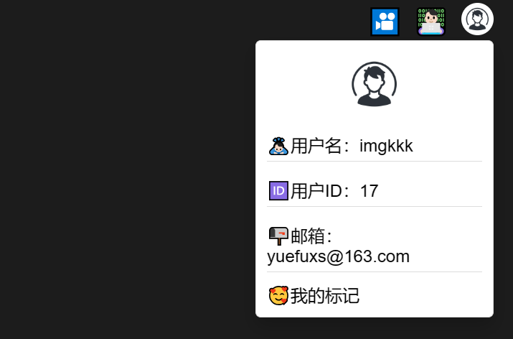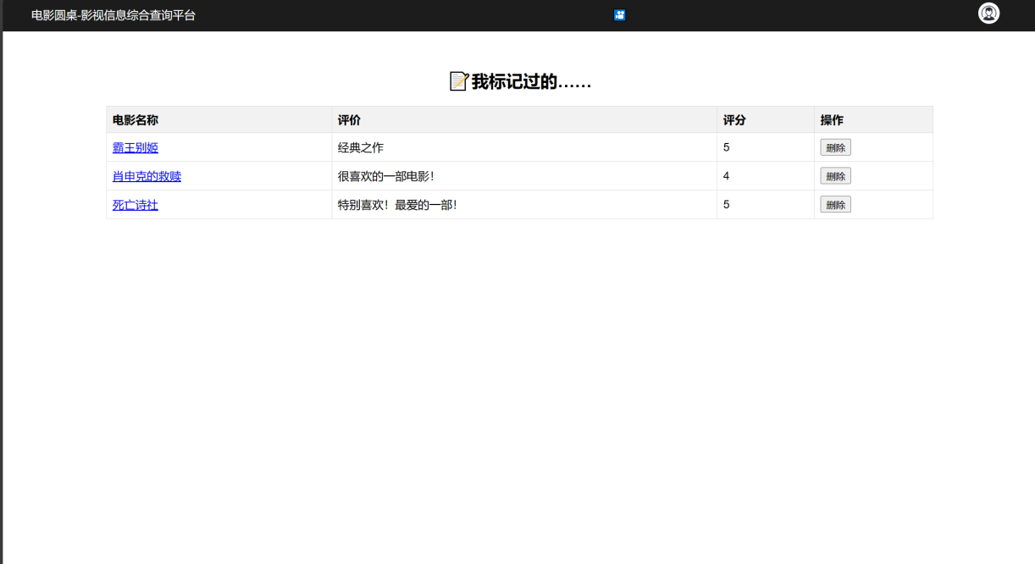

#### 9、管理员注册&登陆界面

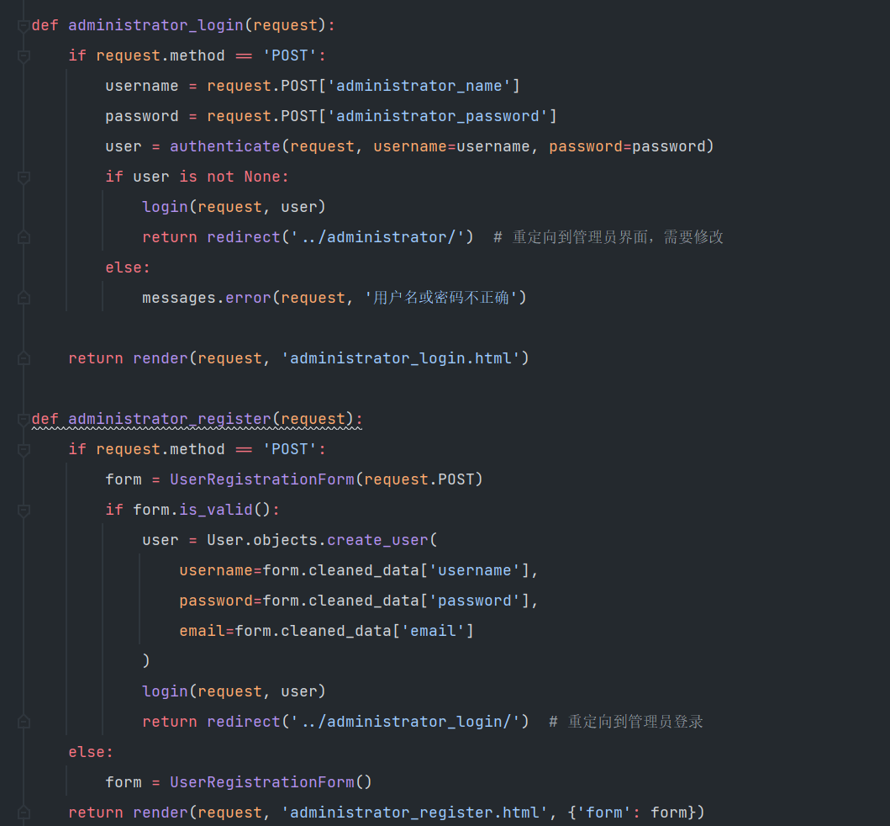管理员注册和登录的实现和用户的登录与注册类似，实现代码如下：

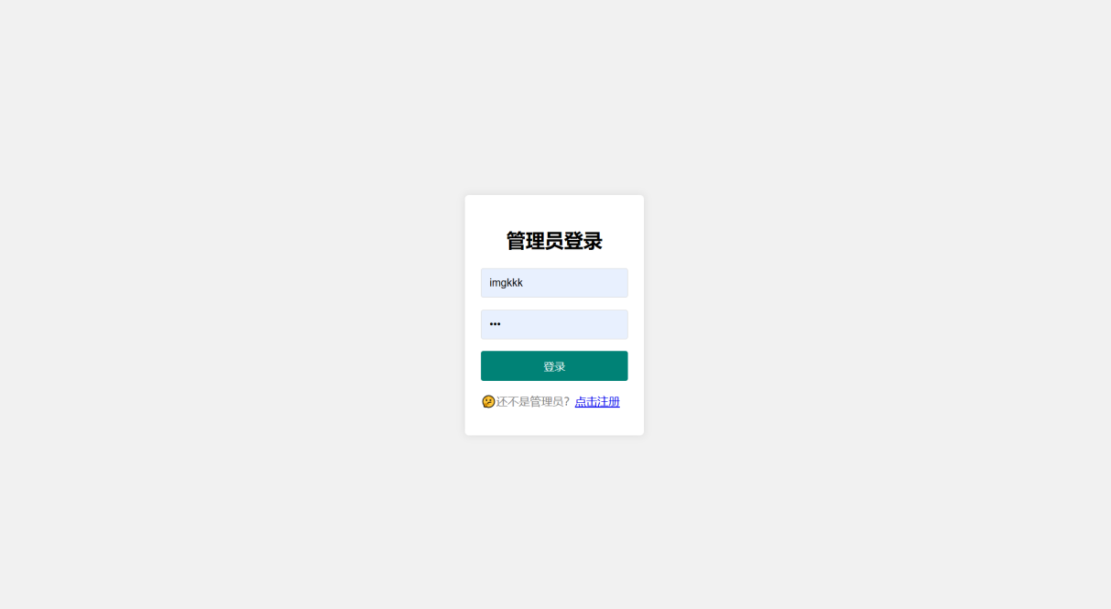点击主页右上角中间的图标，可以跳转至管理员的注册和登录界面。管理员的注册和登录界面如下：

#### 10、管理员管理用户界面

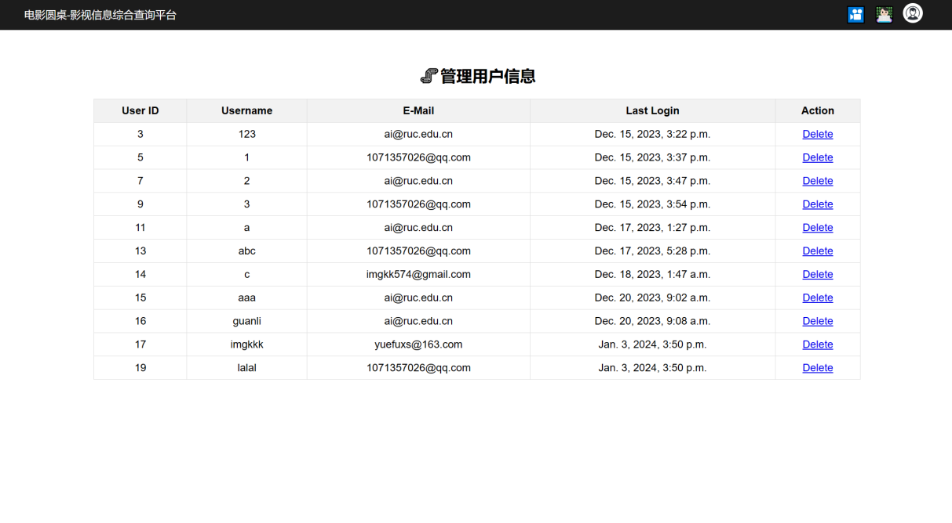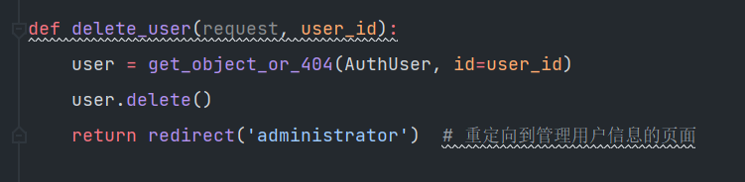管理员可以对已注册用户进行管理，管理员点击表格右侧的”Delete”可以删除相应用户。实现代码和管理员管理界面如下：